PHẦN HAI CHỦ ĐỀ 2: KĨ THUẬT BỎ NHỎ

BÀI 1. KĨ THUẬT BỎ NHỎ CHÉO THUẬN TAY
Thời gian thực hiện: 4 tiết (45 phút/ tiết)

I. YÊU CẦU CẦN ĐẠT

1. Năng lực

Năng lực thể chất:
– NL Chăm sóc sức khoẻ: Biết được vai trò, tác dụng cơ bản của môn cầu lông đối với sự phát triển thể chất bản thân.
Tích cực tham gia các hoạt động tập thể rèn luyện sức khoẻ và chăm sóc sức khoẻ cộng đồng.
– NL Vận động cơ bản: Thực hiện đúng kĩ thuật kĩ thuật bỏ nhỏ chéo thuận tay. Thực hiện thuần thục, ổn định kĩ thuật bỏ nhỏ thuận tay đã học trong tập luyện và thi đấu cầu lông. Biết lựa chọn các hình thức tập luyện phù hợp để hoàn thiện kĩ thuật bỏ nhỏ chéo thuận tay.
– NL Hoạt động thể dục thể thao: Có khả năng phán đoán, xử lí các tình huống một cách linh hoạt và phối hợp được với đồng đội trong tập luyện và thi đấu cầu lông.

Năng lực chung:
– NL Tự chủ và tự học: Có ý thức tự giác, tinh thần tập thể, đoàn kết tích cực giúp đỡ lẫn nhau trong tập luyện và thi
đấu. Có khả năng quan sát, tự điều chỉnh, sửa sai động tác trong tập luyện và thi đấu môn Cầu lông.
– NL Giao tiếp, hợp tác: Thể hiện được tinh thần tập thể, đoàn kết, giúp đỡ nhau trong tập luyện và thi đấu môn Cầu lông. Có khả năng giao tiếp, hợp tác với mọi người để tổ chức hoạt động tập luyện môn Cầu lông.
– NL Giải quyết vấn đề – sáng tạo: Biết lập kế hoạch tập luyện để phát triển thể lực và thành tích trong thi đấu môn Cầu lông.

2. Phẩm chất
– Chăm chỉ, ham học hỏi, trung thực, có trách nhiệm trong tập luyện và thi đấu môn Cầu lông.
– Thể hiện sự yêu thích, đam mê môn Cầu lông trong sinh hoạt, học tập và cuộc sống hằng ngày.

II. THIẾT BỊ DẠY HỌC VÀ HỌC LIỆU
– Địa điểm: Sân cầu lông, sạch sẽ, an toàn, không ẩm ướt hay trơn trượt.
– Dụng cụ: Còi, vợt cầu lông và cầu, bóng bay, KHBD, trang phục thể thao phù hợp.
III. TIẾN TRÌNH DẠY HỌC

Mục tiêu | Nội dung | Sản phẩm | Tổ chức hoạt động
Hoạt động 1: MỞ ĐẦU
– Tiếp nhận nhiệm vụ học tập.  – Làm nóng cơ thể, tạo tâm thế sẵn sàng cho người học. | – Nhận lớp:  + Thăm hỏi sức khoẻ của HS, phổ biến yêu cầu của buổi học.  – Khởi động chung:  + Chạy tại chỗ trên sân cầu lông.  + Xoay các khớp. | – HS tiếp nhận được nhiệm vụ học tập.  – HS hoàn thành các hoạt động khởi động chung và | * Chuyển giao nhiệm vụ học tập  – GV sử dùng PP sử dụng lời nói: nhận lớp, thăm hỏi sức khoẻ HS phổ biến nội dung, yêu cầu giờ học.  – GV sử dụng PP trực quan: làm mẫu các động tác khởi động xoay các khớp và căng cơ.

 | 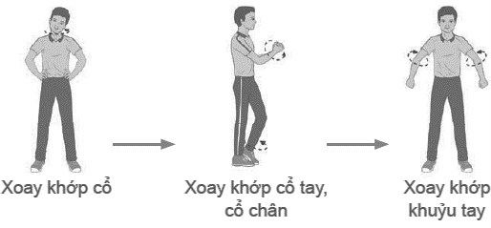  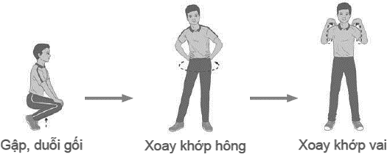  + Căng cơ.  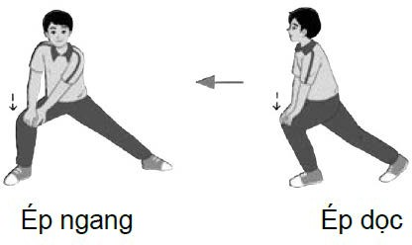  – Khởi động chuyên môn:  Cầm vợt xoay cổ tay hình số 8 nằm ngang, đưa vợt sang phải, sang trái, lên cao kết hợp lắc cổ tay; Đứng chân trước chân sau, đánh cầu thấp tay liên tục (không cầu); Tại chỗ bỏ nhỏ thuận tay và trái tay liên tục (không cầu); | các bài khởi động chuyên môn.  – HS tham gia tích cực trò chơi hỗ trợ khởi động. | – GV sử dụng PP trực quan, tập luyện, kĩ thuật làm mẫu hướng dẫn HS khởi động có thể trên nền nhạc.  – GV sử dụng PP trò chơi tổ chức cho HS Trò chơi hỗ trợ khởi động: “Tâng bóng nhanh”.  * Thực hiện nhiệm vụ học tập  – HS quan sát, lắng nghe và nhận nhiệm vụ.    GV  – HS khởi động theo đội hình 4 hàng  ngang dãn cách so le.  GV

 | Tại chỗ bật nhảy đánh cầu cao thuận tay liên tục (không cầu); Tại chỗ bật nhảy đập cầu thuận tay liên tục (không cầu).  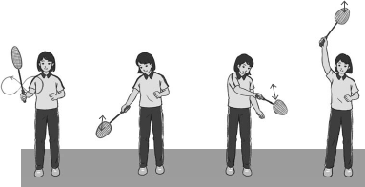  Khởi động xoay vợt  – Trò chơi hỗ trợ khởi động “Tâng bóng nhanh”:  GV chia HS tham gia trò chơi được chia thành nhiều đội có số người bằng nhau, mỗi đội đứng thành một hàng dọc sau vạch xuất phát. Bạn đứng đầu mỗi hàng cầm một quả bóng bay. Khi có hiệu lệnh, bạn đứng đầu hàng cách vạch xuất phát 5 – 6 m tâng bóng lên cao một lần và chạy về cuối hàng. Khi bóng được tâng lên cao, bạn tiếp theo xuất phát chạy nhanh lên tâng bóng. Lần lượt từng bạn của mỗi đội thực hiện cho đến hết. Trong  mỗi lượt chơi, mỗi bạn chỉ thực hiện một lần. |  | – HS tham gia trò chơi hỗ trợ khởi động.  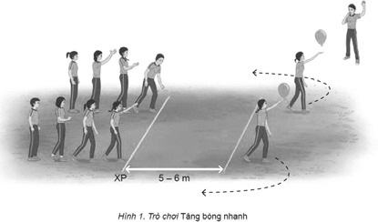  * Đánh giá kết quả thực hiện  – Báo cáo kết quả: HS tự giác, tích cực thực hoàn thành các hoạt động khởi động

 | Đội không để bóng chạm mặt sân và hoàn thành đầu tiên là đội thắng cuộc.  Lưu ý:  – Khi bóng rơi HS nhanh chóng nhặt lên và tiếp tục thực hiện trò chơi.  – Kết thúc trò chơi, khi công bố kết quả, GV cần có nhận xét về những ưu điểm và hạn chế của từng cá nhân tham gia. |  | – Phương án đánh giá: GV sử dụng PP  quan sát.
Hoạt động 2: HÌNH THÀNH KIẾN THỨC MỚI
– HS thuộc tên động tác và biết được các giai đoạn thực hiện động tác kĩ thuật bỏ nhỏ chéo thuận tay. | Kĩ thuật bỏ nhỏ chéo thuận tay  TTCB: Hai chân đứng rộng bằng vai, gối hơi khuỵu, trọng lượng cơ thể dồn đều trên hai chân. Thân trên hơi ngả ra trước, tay phải cầm vợt ở phía trước, đầu vợt cao hơn trán, mắt quan sát cầu (a).  Thực hiện: Từ TTCB, chân phải bước ra trước chéo sang phải một bước, trọng lượng cơ thể dồn nhiều lên chân phải, chân trái chạm sân bằng nửa trước bàn chân, tay phải cầm vợt đưa ra trước, mặt vợt hơi ngả sang phải (b). Khi cầu đến, hơi hạ cánh tay để mặt vợt gần song song với mặt sân (c), thực hiện đưa (kéo) mặt vợt sang trái đánh nhẹ vào đế cầu để đưa cầu bay chéo qua lưới (d). | – HS nhận biết được cách thực hiên được động tác kĩ thuật bỏ nhỏ chéo thuận tay. | * Chuyển giao nhiệm vụ học tập  – GV sử dụng PP lời nói, PP trực quan: Phổ biến nhiệm vụ, giới thiệu, phân tích, thị phạm kĩ thuật kĩ thuật bỏ nhỏ chéo thuận tay.  – GV sử dụng PP luyện tập nhóm, PP lời nói, PP trực quan: GV mời 1 nhóm gồm 10 HS đại diện cho lớp lần lượt thực hiện, sau đó mời các HS còn lại nhận xét.  – GV sử dụng PP lời nói, PP trực quan: Nhận xét, lưu ý lỗi sai và cách sửa, hướng dẫn cả lớp thực hiện động tác kết hợp sửa sai.

 | Kết thúc: Về TTCB.  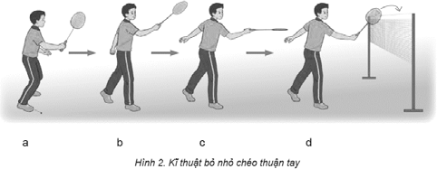 |  | * Thực hiện nhiệm vụ học tập  – HS chú ý lắng nghe, quan sát và ghi nhớ động tác.  GV    – Đại diện lớp lên thực hiện động tác theo hướng dẫn cùa GV, các HS còn lại chú ý quan sát, nhận xét.  GV  * Đánh giá kết quả thực hiện  – Báo cáo kết quả: HS nhớ tên và thực hiện được động tác theo hướng dẫn và trả lời các câu hỏi của GV.  – Phương án đánh giá: GV đánh giá bằng PP quan sát, đặt câu hỏi.

Hoạt động 3: LUYỆN TẬP
– Thực hiện | – Tổ chức tập luyện theo các hình thức: | – HS thực hiện | * Chuyển giao nhiệm vụ học tập  – GV sử dụng PP tập luyện, PP sử dụng lời nói: Hướng dẫn cho cả lớp cùng thực hiện theo hình thức tập luyện đồng loạt, luyện tập nhóm.  – GV sử dụng PP sử dụng lời nói, PP trực quan: sửa sai cho HS, hướng dẫn HS nhận xét giúp đỡ lẫn nhau trong tập luyện.  – GV sử dụng PP tập luyện theo nhóm, PP trực quan, PP dùng lời: GV mời lần lượt từng nhóm (hoặc đại diện 1 – 2 nhóm) thực hiện, các nhóm còn lại quan sát, nhận xét.  – GV sử dụng PP trò chơi: phổ biến cách chơi, luật chơi và tổ chức cho HS Trò chơi “Thi bỏ nhỏ chéo thuận tay”.  * Thực hiện nhiệm vụ học tập  – HS tiến hành tập luyện nhóm theo hướng dẫn của GV.
đúng kĩ thuật kĩ |  | đúng kĩ thuật kĩ
thuật bỏ nhỏ |  | thuật bỏ nhỏ
chéo thuận tay. |  | chéo thuận tay.
– Có khả năng |  | – HS thực hiện
phán đoán, xử lí |  | thuần thục, ổn
các tình huống |  | định kĩ thuật bỏ
một cách linh |  | nhỏ thuận tay
hoạt và phối hợp |  | đã học trong
được với đồng |  | tập luyện và thi
đội trong tập |  | đấu cầu lông.
luyện và thi đấu cầu lông. |  | – HS biết lựa chọn các hình
– Thể hiện được |  | thức tập luyện
tinh thần tập thể, |  | phù hợp để
đoàn kết, giúp |  | hoàn thiện kĩ
đỡ nhau trong tập luyện và thi đấu. | + Luyện tập theo nhóm:  GV căn cứ vào năng lực của HS để phân nhóm luyện tập và chia khu vực tập luyện của | thuật.  – HS tham gia  tích cực trò
– Có khả năng | mỗi nhóm theo điều kiện sân tập, hướng dẫn | chơi vận động.
giao tiếp, hợp | và giao nhiệm vụ cụ thể cho từng nhóm
tác với mọi | (người chỉ huy, nhiệm vụ bài tập,...) để tiến
người để tổ chức | hành luyện tập theo nhóm.

hoạt động tập luyện. | GV tổ chức cho HS luyện tập theo nhóm các nội dung sau: di chuyển kết hợp bỏ nhỏ chéo thuận tay.  GV quan sát, nhận xét và đánh giá mức độ hoàn thành bài tập của từng nhóm, tổ chức cho từng nhóm lần lượt trình diễn (báo cáo kết quả luyện tập) trước lớp để các nhóm còn lại quan sát, nhận xét và tự sửa lỗi sai.  + Luyện tập cặp đôi:  GV tổ chức cho HS tự bắt cặp với nhau, nên phân cặp có cùng trình độ, giới tính để tránh chấn thương trong luyện tập.  GV tổ chức cho HS luyện tập cặp đôi các nội dung sau: thực hiện kĩ thuật bỏ nhỏ chéo thuận tay.  GV cần lưu ý điều chỉnh khoảng cách giữa hai HS cho phù hợp khi thực hiện các bài tập, khuyến khích HS giúp đỡ nhau sửa các lỗi sai khi cùng luyện tập.  Sau mỗi lượt thực hiện, GV cần quan sát, lắng nghe những trao đổi, nhận xét của HS đối với bạn cùng tập để kịp thời định hướng, điều chỉnh động tác cho HS. |  | 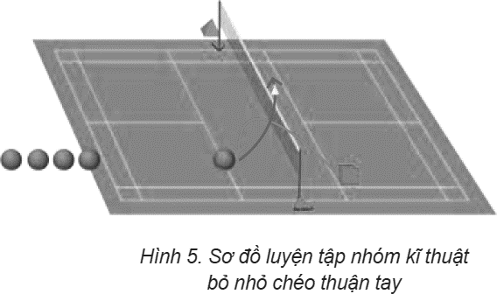  – HS tiến hành tập luyện từng cặp đôi theo hướng dẫn của GV.  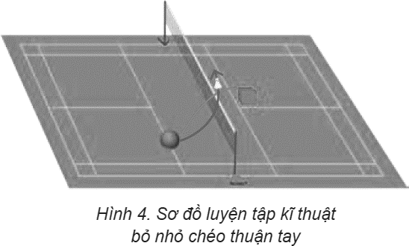  – HS tiến hành tập luyện từng cá nhân  theo hướng dẫn của GV.

 | + Luyện tập cá nhân:  GV căn cứ vào năng lực vận động để phân công, giao nhiệm vụ cụ thể và tổ chức luyện tập cho từng HS ở các khu vực khác nhau để đảm bảo an toàn khi luyện tập.  GV cần quan sát quá trình thực hiện động tác của HS để kịp thời điều chỉnh, động viên, khích lệ giúp HS thực hiện đúng động tác kĩ thuật bỏ nhỏ chéo thuận tay.  GV phân công cho HS luyện tập cá nhân: tại chỗ mô phỏng động tác, di chuyển kết hợp bỏ nhỏ chéo thuận tay.  – Trò chơi bổ trợ kĩ thuật “Thi bỏ nhỏ chéo thuận tay”:  GV chia HS tham gia thành nhiều đội, mỗi đội đứng thành một hàng dọc sau vạch bên phải cuối sân. Khi có hiệu lệnh, lần lượt từng bạn của mỗi đội thành cặp đôi di chuyển đến góc sân bên trái thực hiện đánh cầu bằng bỏ nhỏ chéo trái tay qua lưới vào khu vực 1,98  m. Bạn bên nào đánh cầu không qua lưới, không chéo sân, cầu bay ra ngoài sân hoặc ngoài vạch 1,98 m thì thua 1 điểm. Trong mỗi lượt chơi, mỗi cặp đôi chỉ thực hiện một pha cầu. Kết thúc, đội có số điểm nhiều nhất là đội thắng cuộc. |  | 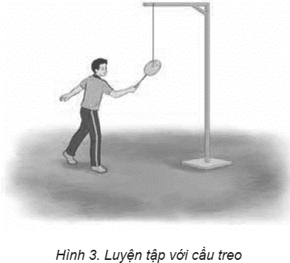  – HS báo cáo kết quả tập luyện.  GV  – HS tham gia trò chơi “Thi bỏ nhỏ chéo thuận tay”.

 | Lưu ý:  – Cặp đôi tiếp theo chỉ được di chuyển khi cặp đôi thực hiện trước đã rời khỏi vị trí đánh cầu.  – Kết thúc trò chơi, khi công bố kết quả, GV cần có nhận xét về những ưu điểm và hạn chế của từng cá nhân tham gia. |  | 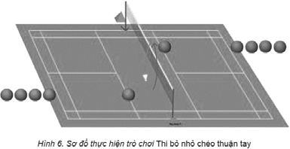  * Đánh giá kết quả thực hiện  – Báo cáo kết quả: HS thực hiện đúng kĩ thuật kĩ thuật bỏ nhỏ chéo thuận tay theo hướng dẫn của GV.  – Phương án đánh giá: GV đánh giá bằng PP quan sát và đặt câu hỏi liên quan.
Hoạt động 4: VẬN DỤNG – THẢ LỎNG
– Thả lỏng cơ thể sau hoạt động và giao bài tập về nhà. | – Thả lỏng, hồi phục.  – Nhận xét, đánh giá chung của buổi học.  – Hướng dẫn HS tập luyện hằng ngày ở nhà  và xem bài trong SGK.  – Xuống lớp. | – HS thả lỏng tích cực và hồi phục tốt sau luyện tập. | * Chuyển giao nhiệm vụ học tập  – GV sử dụng PP lời nói, PP trực quan và PP tập luyện: Hướng dẫn HS thực hiện thả lỏng và nhận xét giờ học.  – GV sử dụng PP lời nói: Hướng dẫn  HS tự tập luyện và tham khảo SGK.  * Thực hiện nhiệm vụ học tập  – HS thực hiện các động tác thả lỏng, hồi tĩnh theo hình thức tập luyện đồng loạt.

GV

– HS chú ý lắng nghe nhận xét, tự đánh giá mức độ hoàn thiện nhiệm vụ của bản thân.
GV



* Đánh giá kết quả thực hiện
– Báo cáo kết quả: HS trả lời được các câu hỏi củng cố kiến thức liên quan đến nội dung bài học:
1. Hãy đưa ra một số tình huống khi cầu bay đến có thể sử dụng kĩ thuật bỏ nhỏ chéo thuận tay.
2. Thảo luận cách xử lí khi đối phương đánh cầu sang gần lưới bên phải.

3. Khuyến khích HS chia nhóm thảo luận và cùng bạn thi đấu tập trên vạch 1,98 m để rèn luyện kĩ thuật bỏ nhỏ chéo thuận tay.
– Phương án đánh giá: GV đánh giá thông qua kết quả của mỗi nhóm, tuyên dương và nghe phản hồi từ HS.

BÀI 2. KĨ THUẬT BỎ NHỎ CHÉO TRÁI TAY
Thời gian thực hiện: 4 tiết (45 phút/ tiết)

I. YÊU CẦU CẦN ĐẠT

1. Năng lực

Năng lực thể chất
– NL Chăm sóc sức khoẻ: Biết được vai trò, tác dụng cơ bản của môn cầu lông đối với sự phát triển thể chất bản thân.
Tích cực tham gia các hoạt động tập thể rèn luyện sức khoẻ và chăm sóc sức khoẻ cộng đồng.
– NL Vận động cơ bản: Thực hiện đúng kĩ thuật kĩ thuật bỏ nhỏ chéo trái tay. Thực hiện thuần thục, ổn định kĩ thuật bỏ nhỏ trái tay đã học trong tập luyện và thi đấu cầu lông. Biết lựa chọn các hình thức tập luyện phù hợp để hoàn thiện kĩ thuật bỏ nhỏ chéo trái tay.
– NL Hoạt động thể dục thể thao: Có khả năng phán đoán, xử lí các tình huống một cách linh hoạt và phối hợp được với đồng đội trong tập luyện và thi đấu cầu lông.

Năng lực chung
– NL Tự chủ và tự học: Có ý thức tự giác, tinh thần tập thể, đoàn kết tích cực giúp đỡ lẫn nhau trong tập luyện và thi
đấu. Có khả năng quan sát, tự điều chỉnh, sửa sai động tác trong tập luyện và thi đấu môn Cầu lông.
– NL Giao tiếp, hợp tác: Thể hiện được tinh thần tập thể, đoàn kết, giúp đỡ nhau trong tập luyện và thi đấu môn Cầu
lông. Có khả năng giao tiếp, hợp tác với mọi người để tổ chức hoạt động tập luyện môn Cầu lông.
– NL Giải quyết vấn đề – sáng tạo: Biết lập kế hoạch tập luyện để phát triển thể lực và thành tích trong thi đấu môn Cầu lông.

2. Phẩm chất
– Chăm chỉ, ham học hỏi, trung thực, có trách nhiệm trong tập luyện và thi đấu môn Cầu lông.
– Thể hiện sự yêu thích, đam mê môn Bóng chuyền trong sinh hoạt, học tập và cuộc sống hằng ngày.

II. THIẾT BỊ DẠY HỌC VÀ HỌC LIỆU
– Địa điểm: Sân cầu lông, sạch sẽ, an toàn, không ẩm ướt hay trơn trượt.
– Dụng cụ: Còi, vợt và cầu, KHBD, trang phục thể thao phù hợp.

III. TIẾN TRÌNH DẠY HỌC

Mục tiêu | Nội dung | Sản phẩm | Tổ chức hoạt động
Hoạt động 1: MỞ ĐẦU
– Tiếp nhận nhiệm vụ học tập. | – Nhận lớp:  + Thăm hỏi sức khoẻ của HS, phổ biến yêu cầu của buổi học. | – HS tiếp nhận được nhiệm vụ học tập. | * Chuyển giao nhiệm vụ học tập  – GV sử dùng PP sử dụng lời nói: nhận lớp, thăm hỏi sức khoẻ HS phổ biến nội dung, yêu cầu giờ học.

– Làm nóng cơ thể, tạo tâm thế sẵn sàng cho người học. | – Khởi động chung:  + Chạy tại chỗ trên sân cầu lông.  + Xoay các khớp.  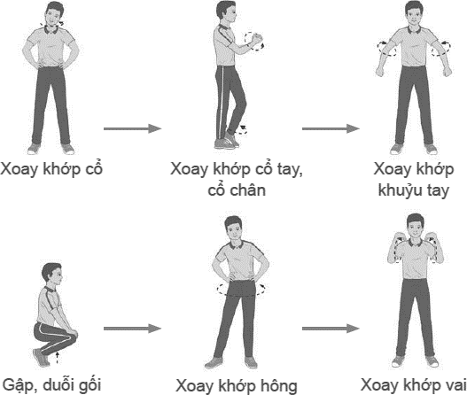  + Căng cơ.  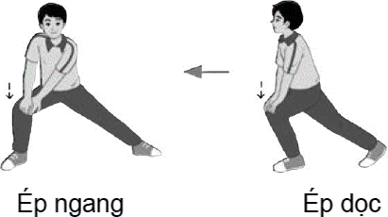  – Khởi động chuyên môn:  Cầm vợt xoay cổ tay hình số 8 nằm ngang, đưa vợt sang phải, sang trái, lên cao kết hợp lắc cổ tay; Đứng chân trước chân sau, đánh | – HS hoàn thành các hoạt động khởi động chung và các bài khởi động chuyên môn.  – HS tham gia tích cực trò chơi hỗ trợ khởi động. | – GV sử dụng PP trực quan: làm mẫu các động tác khởi động xoay các khớp và căng cơ.  – GV sử dụng PP trực quan, tập luyện, kĩ thuật làm mẫu hướng dẫn HS khởi động có thể trên nền nhạc.  – GV sử dụng PP trò chơi tổ chức cho HS Trò chơi hỗ trợ khởi động: “Luồn vòng nhanh”.  * Thực hiện nhiệm vụ học tập  – HS quan sát, lắng nghe và nhận nhiệm vụ.  GV  – HS khởi động theo đội hình 4 hàng  ngang dãn cách so le.

 | cầu thấp tay liên tục (không cầu); Tại chỗ bỏ nhỏ thuận tay và trái tay liên tục (không cầu); Tại chỗ bật nhảy đánh cầu cao thuận tay liên tục (không cầu); Tại chỗ bật nhảy đập cầu thuận tay liên tục (không cầu).  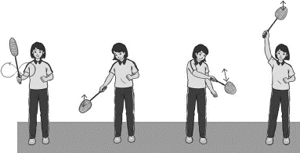  Khởi động xoay vợt  – Trò chơi hỗ trợ khởi động “Luồn vòng  nhanh”:  GV chia HS tham gia trò chơi được chia thành nhiều đội có số người bằng nhau, mỗi đội đứng thành một hàng dọc sau vạch xuất phát. Phía trước mỗi đội có hai bạn cầm một sợi dây dài 5 – 6 m đứng ở vị trí A và B. Bạn ở vị trí A đứng giữa các vòng tròn. Khi có hiệu lệnh, từng bạn luồn vòng qua người bạn ở vị trí A, theo sợi dây luồn qua người bạn ở vị trí B, đặt vòng tròn xuống mặt sân  tại vị trí B và chạy về cuối hàng. Bạn tiếp |  | GV  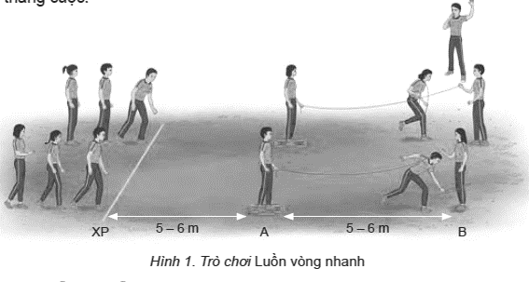  – HS tham gia trò chơi hỗ trợ khởi động.

 | theo chỉ xuất phát khi bạn phía trước chạy về đến vạch giới hạn. Trong mỗi lượt chơi, mỗi bạn chỉ thực hiện một lần. Kết thúc, đội hoàn thành đầu tiên là đội thắng cuộc.  Lưu ý:  – Trong quá trình chơi trò chơi khi luồn vòng không được chạm vào sợi dây và bạn.  – Kết thúc trò chơi, khi công bố kết quả, GV cần có nhận xét về những ưu điểm và hạn chế của từng cá nhân tham gia. |  | * Đánh giá kết quả thực hiện  – Báo cáo kết quả: HS tự giác, tích cực thực hoàn thành các hoạt động khởi động.  – Phương án đánh giá: GV sử dụng PP  quan sát.
Hoạt động 2: HÌNH THÀNH KIẾN THỨC MỚI
– HS thuộc tên động tác và biết được các giai đoạn thực hiện động tác kĩ thuật bỏ nhỏ chéo trái tay. | Kĩ thuật bỏ nhỏ chéo trái tay  TTCB: Hai chân đứng rộng bằng vai, gối hơi khuỵu, trọng lượng cơ thể dồn đều trên hai chân. Thân trên hơi ngả ra trước, tay phải cầm vợt ở phía trước, đầu vợt cao hơn trán, mắt quan sát cầu (a).  Thực hiện: Từ TTCB, chân phải bước ra trước chéo sang trái một bước, trọng lượng cơ thể dồn nhiều lên chân phải, chân trái chạm sân bằng nửa trước bàn chân, tay phải cầm vợt đưa ra trước, mặt vợt hơi ngả sang trái (b). Khi cầu đến, mặt vợt nghiêng gần song song với mặt sân (c), thực hiện xoay | – HS nhận biết được cách thực hiên được động tác kĩ thuật bỏ nhỏ chéo trái tay. | * Chuyển giao nhiệm vụ học tập  – GV sử dụng PP lời nói, PP trực quan: Phổ biến nhiệm vụ, giới thiệu, phân tích, thị phạm kĩ thuật kĩ thuật bỏ nhỏ chéo trái tay.  – GV sử dung PP luyện tập nhóm, PP lời nói, PP trực quan: GV mời 1 nhóm gồm 10 HS đại diện cho lớp lần lượt thực hiện, sau đó mời các HS còn lại nhận xét.  – GV sử dụng PP lời nói, PP trực quan: Nhận xét, lưu ý lỗi sai và cách sửa, hướng dẫn cả lớp thực hiện động tác kết hợp sửa sai.

 | mặt vợt hướng vào cầu đến, đưa (kéo) mặt vợt sang phải đánh nhẹ vào đế cầu để đưa cầu bay chéo qua lưới (d).  Kết thúc: Về TTCB.  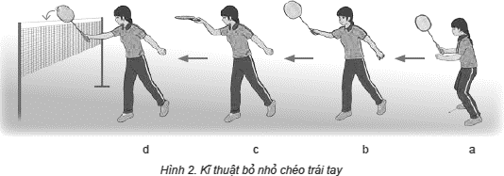 |  | * Thực hiện nhiệm vụ học tập  – HS chú ý lắng nghe, quan sát và ghi nhớ động tác.  GV  – Đại diện lớp lên thực hiện động tác theo hướng dẫn cùa GV, các HS còn lại chú ý quan sát, nhận xét.  GV  * Đánh giá kết quả thực hiện  – Báo cáo kết quả: HS nhớ tên và thực hiện được động tác theo hướng dẫn và trả lời các câu hỏi của GV.  – Phương án đánh giá: GV đánh giá bằng PP quan sát, đặt câu hỏi.

Hoạt động 3: LUYỆN TẬP
– Thực hiện đúng kĩ thuật kĩ thuật bỏ nhỏ chéo trái tay.  – Có khả năng phán đoán, xử lí các tình  huống một cách linh hoạt và phối hợp được với đồng đội trong tập luyện và thi đấu cầu lông.  – Thể hiện được tinh thần tập thể, đoàn kết, giúp đỡ nhau trong tập luyện và thi đấu.  – Có khả năng giao tiếp, hợp | – Tổ chức tập luyện theo các hình thức:  + Luyện tập theo nhóm:  GV căn cứ vào năng lực của HS để phân nhóm luyện tập và chia khu vực tập luyện của mỗi nhóm theo điều kiện sân tập, hướng  dẫn và giao nhiệm vụ cụ thể cho từng nhóm | – HS thực hiện đúng kĩ thuật kĩ thuật bỏ nhỏ chéo trái tay.  – HS thực hiện thuần thục, ổn định kĩ thuật bỏ nhỏ trái tay đã học trong tập luyện và thi đấu cầu lông.  – HS biết lựa chọn các hình thức tập luyện phù hợp để hoàn thiện kĩ thuật.  – HS tham gia tích cực trò chơi vận động. | * Chuyển giao nhiệm vụ học tập  – GV sử dụng PP tập luyện, PP sử dụng lời nói: Hướng dẫn cho cả lớp cùng thực hiện theo hình thức tập luyện đồng loạt, luyện tập nhóm.  – GV sử dụng PP sử dụng lời nói, PP trực quan: sửa sai cho HS, hướng dẫn HS nhận xét giúp đỡ lẫn nhau trong tập luyện.  – GV sử dụng PP tập luyện theo nhóm, PP trực quan, PP dùng lời: GV mời lần lượt từng nhóm (hoặc đại diện 1 – 2 nhóm) thực hiện, các nhóm còn lại quan sát, nhận xét.  – GV sử dụng PP trò chơi: phổ biến cách chơi, luật chơi và tổ chức cho HS Trò chơi “Thi bỏ nhỏ chéo trái tay”.  * Thực hiện nhiệm vụ học tập  – HS tiến hành tập luyện nhóm theo hướng dẫn của GV.

tác với mọi người để tổ chức hoạt động tập luyện. | (người chỉ huy, nhiệm vụ bài tập,...) để tiến hành luyện tập theo nhóm.  GV tổ chức cho HS luyện tập theo nhóm nội dung di chuyển kết hợp bỏ nhỏ chéo trái tay.  GV quan sát, nhận xét và đánh giá mức độ hoàn thành bài tập của từng nhóm, tổ chức cho từng nhóm lần lượt trình diễn (báo cáo kết quả luyện tập) trước lớp để các nhóm còn lại quan sát, nhận xét và tự sửa lỗi sai.  + Luyện tập cặp đôi:  GV tổ chức cho HS tự bắt cặp với nhau, nên phân cặp có cùng trình độ, giới tính để tránh chấn thương trong luyện tập.  GV tổ chức cho HS luyện tập cặp đôi các nội dung sau: thực hiện kĩ thuật bỏ nhỏ chéo trái tay.  GV cần lưu ý điều chỉnh khoảng cách giữa hai HS cho phù hợp khi thực hiện các bài tập, khuyến khích HS giúp đỡ nhau sửa các lỗi sai khi cùng luyện tập.  Sau mỗi lượt thực hiện, GV cần quan sát, lắng nghe những trao đổi, nhận xét của HS đối với bạn cùng tập để kịp thời định hướng, điều chỉnh động tác cho HS. |  | 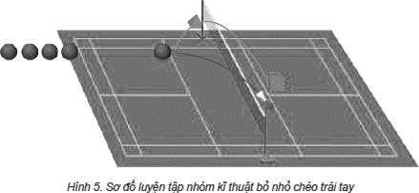  – HS tiến hành tập luyện từng cặp đôi theo hướng dẫn của GV.  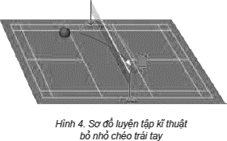  – HS tiến hành tập luyện từng cá nhân  theo hướng dẫn của GV.

 | + Luyện tập cá nhân:  GV căn cứ vào năng lực vận động để phân công, giao nhiệm vụ cụ thể và tổ chức luyện tập cho từng HS ở các khu vực khác nhau để đảm bảo an toàn khi luyện tập.  GV cần quan sát quá trình thực hiện động tác của HS để kịp thời điều chỉnh, động viên, khích lệ giúp HS thực hiện đúng động tác kĩ thuật bỏ nhỏ chéo trái tay.  GV phân công cho HS luyện tập cá nhân: tại chỗ mô phỏng động tác, di chuyển kết hợp bỏ nhỏ chéo trái tay.  – Trò chơi bổ trợ kĩ thuật “Thi bỏ nhỏ chéo trái tay”:  GV chia HS tham gia thành nhiều đội, mỗi đội đứng thành một hàng dọc sau vạch bên phải cuối sân. Khi có hiệu lệnh, lần lượt từng bạn của mỗi đội thành cặp đôi di chuyển đến góc sân bên trái thực hiện đánh cầu bằng bỏ nhỏ chéo trái tay qua lưới vào khu vực 1,98 m. Bạn bên nào đánh cầu không qua lưới, không chéo sân, cầu bay ra ngoài sân hoặc ngoài vạch 1,98 m thì thua 1 điểm. Trong mỗi lượt chơi, mỗi cặp đôi chỉ thực hiện một pha cầu. Kết thúc, đội có số điểm nhiều nhất là đội thắng cuộc. |  | 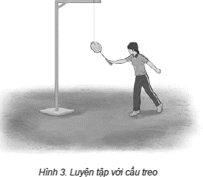  – HS báo cáo kết quả tập luyện.  GV  – HS tham gia trò chơi “Thi bỏ nhỏ chéo trái tay”.  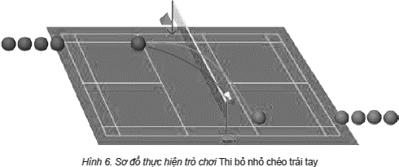

 | Lưu ý:  – Cặp đôi tiếp theo chỉ được di chuyển khi cặp đôi thực hiện trước đã rời khỏi vị trí đánh cầu.  – Kết thúc trò chơi, khi công bố kết quả, GV cần có nhận xét về những ưu điểm và hạn chế của từng cá nhân tham gia. |  | * Đánh giá kết quả thực hiện  – Báo cáo kết quả: HS thực hiện đúng kĩ thuật bỏ nhỏ chéo trái tay theo hướng dẫn của GV.  – Phương án đánh giá: GV đánh giá bằng PP quan sát và đặt câu hỏi liên quan.
Hoạt động 4: VẬN DỤNG – THẢ LỎNG
– Thả lỏng cơ thể sau hoạt động và giao bài tập về nhà. | – Thả lỏng, hồi phục.  – Nhận xét, đánh giá chung của buổi học.  – Hướng dẫn HS tập luyện hằng ngày ở nhà  và xem bài trong SGK.  – Xuống lớp. | – HS thả lỏng tích cực và hồi phục tốt sau luyện tập. | * Chuyển giao nhiệm vụ học tập  – GV sử dụng PP lời nói, PP trực quan và PP tập luyện: Hướng dẫn HS thực hiện thả lỏng và nhận xét giờ học.  – GV sử dụng PP lời nói: Hướng dẫn  HS tự tập luyện và tham khảo SGK.  * Thực hiện nhiệm vụ học tập  – HS thực hiện các động tác thả lỏng, hồi tĩnh theo hình thức tập luyện đồng loạt.  GV

– HS chú ý lắng nghe nhận xét, tự đánh giá mức độ hoàn thiện nhiệm vụ của bản thân.
GV

* Đánh giá kết quả thực hiện
– Báo cáo kết quả: HS trả lời được các câu hỏi củng cố kiến thức liên quan đến nội dung bài học:
1. Khi thực hiện kĩ thuật bỏ nhỏ chéo trái tay cần chú ý những điều gì?
2. Kĩ thuật bỏ nhỏ chéo trái tay thường được sử dụng vào tình huống nào trong luyện tập và thi đấu?
3. Khuyến khích HS vận dụng kĩ thuật bỏ nhỏ chéo thuận tay, trái tay vào luyện tập và thi đấu hằng ngày.
– Phương án đánh giá: GV đánh giá thông qua kết quả của mỗi nhóm, tuyên dương và nghe phản hồi từ HS.

BÀI 3. PHỐI HỢP KĨ THUẬT DI CHUYỂN TIẾN CHÉO BÊN PHẢI BỎ NHỎ THUẬN TAY
Thời gian thực hiện: 4 tiết (45 phút/ tiết)

I. YÊU CẦU CẦN ĐẠT

1. Năng lực

Năng lực thể chất
– NL Chăm sóc sức khoẻ: Biết được vai trò, tác dụng cơ bản của môn cầu lông đối với sự phát triển thể chất bản thân.
Tích cực tham gia các hoạt động tập thể rèn luyện sức khoẻ và chăm sóc sức khoẻ cộng đồng.
– NL Vận động cơ bản: Thực hiện đúng phối hợp kĩ thuật di chuyển tiến chéo bên phải bỏ nhỏ thuận tay. Thực hiện thuần thục, ổn định phối hợp kĩ thuật bỏ nhỏ thuận tay đã học trong tập luyện và thi đấu cầu lông. Biết lựa chọn các hình thức tập luyện phù hợp để hoàn thiện phối hợp kĩ thuật di chuyển tiến chéo bên phải bỏ nhỏ thuận tay.
– NL Hoạt động thể dục thể thao: Có khả năng phán đoán, xử lí các tình huống một cách linh hoạt và phối hợp được với đồng đội trong tập luyện và thi đấu cầu lông.

Năng lực chung
– NL Tự chủ và tự học: Có ý thức tự giác, tinh thần tập thể, đoàn kết tích cực giúp đỡ lẫn nhau trong tập luyện và thi
đấu. Có khả năng quan sát, tự điều chỉnh, sửa sai động tác trong tập luyện và thi đấu môn Cầu lông.
– NL Giao tiếp, hợp tác: Thể hiện được tinh thần tập thể, đoàn kết, giúp đỡ nhau trong tập luyện và thi đấu môn Cầu
lông. Có khả năng giao tiếp, hợp tác với mọi người để tổ chức hoạt động tập luyện môn Cầu lông.
– NL Giải quyết vấn đề – sáng tạo: Biết lập kế hoạch tập luyện để phát triển thể lực và thành tích trong thi đấu môn Cầu lông.

2. Phẩm chất
– Chăm chỉ, ham học hỏi, trung thực, có trách nhiệm trong tập luyện và thi đấu môn Cầu lông.
– Thể hiện sự yêu thích, đam mê môn Bóng chuyền trong sinh hoạt, học tập và cuộc sống hằng ngày.

II. THIẾT BỊ DẠY HỌC VÀ HỌC LIỆU
– Địa điểm: Sân cầu lông, sạch sẽ, an toàn, không ẩm ướt hay trơn trượt.
– Dụng cụ: Còi, vợt và cầu, KHBD, trang phục thể thao phù hợp.

III. TIẾN TRÌNH DẠY HỌC

Mục tiêu | Nội dung | Sản phẩm | Tổ chức hoạt động
Hoạt động 1: MỞ ĐẦU
– Tiếp nhận nhiệm vụ học tập.  – Làm nóng cơ thể, tạo tâm thế sẵn sàng cho người học. | – Nhận lớp:  + Thăm hỏi sức khoẻ của HS, phổ biến  yêu cầu của buổi học.  – Khởi động chung:  + Chạy tại chỗ trên sân cầu lông.  + Xoay các khớp. | – HS tiếp nhận được nhiệm vụ học tập.  – HS hoàn thành các hoạt động khởi động chung và các bài khởi động chuyên môn.  – HS tham gia tích cực trò chơi hỗ trợ khởi động. | * Chuyển giao nhiệm vụ học tập  – GV sử dùng PP sử dụng lời nói: nhận lớp, thăm hỏi sức khoẻ HS phổ biến nội dung, yêu cầu giờ học.  – GV sử dụng PP trực quan: làm mẫu các động tác khởi động xoay các khớp và căng cơ.  – GV sử dụng PP trực quan, tập luyện, kĩ thuật làm mẫu hướng dẫn HS khởi động có thể trên nền nhạc.

 | + Căng cơ.  – Khởi động chuyên môn:  Cầm vợt xoay cổ tay hình số 8 nằm ngang, đưa vợt sang phải, sang trái, lên cao kết hợp lắc cổ tay; Đứng chân trước chân sau, đánh cầu thấp tay liên tục (không cầu); Tại chỗ bỏ nhỏ thuận tay và trái tay liên tục |  | – GV sử dụng PP trò chơi tổ chức cho HS Trò chơi hỗ trợ khởi động: “Di chuyển ngang trên thang dây”.  * Thực hiện nhiệm vụ học tập  – HS quan sát, lắng nghe và nhận nhiệm vụ.  GV  – HS khởi động theo đội hình 4 hàng  ngang dãn cách so le.  GV

 | (không cầu); Tại chỗ bật nhảy đánh cầu cao thuận tay liên tục (không cầu); Tại chỗ bật nhảy đập cầu thuận tay liên tục (không cầu).  Khởi động xoay vợt  – Trò chơi hỗ trợ khởi động “Di chuyển  ngang trên thang dây”:  GV chia HS tham gia trò chơi thành nhiều đội có số người bằng nhau, mỗi đội đứng thành một hàng dọc sau vạch xuất phát. Phía trước mỗi đội vẽ một thang dây. Khi có hiệu lệnh, lần lượt từng bạn của mỗi đội di chuyển ngang theo thang dây, sau đó chạy vòng qua nấm trở về chạm tay vào bạn tiếp theo tại vạch xuất phát. Đội hoàn thành đầu tiên là đội thắng cuộc. |  | – HS tham gia trò chơi hỗ trợ khởi động.  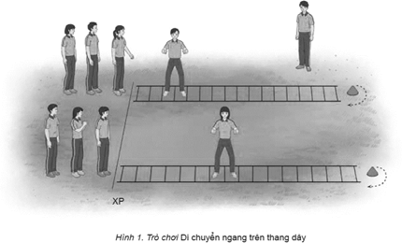

 | Lưu ý:  – Khi di chuyển ngang qua thang dây phải thực hiện lần lượt từng chân qua các nấc thang.  – Kết thúc trò chơi, khi công bố kết quả, GV cần có nhận xét về những ưu điểm và hạn chế của từng cá nhân tham gia. |  | * Đánh giá kết quả thực hiện  – Báo cáo kết quả: HS tự giác, tích cực thực hoàn thành các hoạt động khởi động.  – Phương án đánh giá: GV sử dụng PP  quan sát.
Hoạt động 2: HÌNH THÀNH KIẾN THỨC MỚI
– HS thuộc tên động tác và biết được các giai đoạn thực hiện động tác phối hợp kĩ thuật di chuyển tiến chéo bên phải bỏ nhỏ thuận tay. | Phối hợp kĩ thuật di chuyển tiến chéo bên phải bỏ nhỏ thuận tay  TTCB: Hai chân đứng rộng bằng vai, gối hơi khuỵu, trọng lượng cơ thể dồn đều trên hai chân, thân trên hơi ngả ra trước, tay phải cầm vợt ở phía trước, mắt quan sát cầu (a).  Thực hiện: Từ TTCB, khi xác định điểm rơi của cầu ở góc phải gần lưới, thực hiện di chuyển tiến chéo bên phải (b). Bước cuối di chuyển, thân người ở tư thế chân trước chân sau, trọng lượng cơ thể dồn nhiều lên chân trước (c), sau đó đưa vợt thực hiện phối hợp kĩ thuật bỏ nhỏ thuận tay (d).  Kết thúc: Về TTCB. | – HS nhận biết được cách thực hiên được động tác phối hợp kĩ thuật di chuyển tiến chéo bên phải bỏ nhỏ thuận tay. | * Chuyển giao nhiệm vụ học tập  – GV sử dụng PP lời nói, PP trực quan: Phổ biến nhiệm vụ, giới thiệu, phân tích, thị phạm phối hợp kĩ thuật di chuyển tiến chéo bên phải bỏ nhỏ thuận tay.  – GV sử dung PP luyện tập nhóm, PP lời nói, PP trực quan: GV mời 1 nhóm gồm 10 HS đại diện cho lớp lần lượt thực hiện, sau đó mời các HS còn lại nhận xét.  – GV sử dụng PP lời nói, PP trực quan: Nhận xét, lưu ý lỗi sai và cách sửa, hướng dẫn cả lớp thực hiện động tác kết hợp sửa sai.

 | 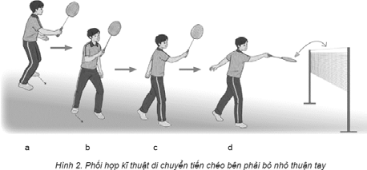 |  | * Thực hiện nhiệm vụ học tập  – HS chú ý lắng nghe, quan sát và ghi nhớ động tác.  GV  – Đại diện lớp lên thực hiện động tác theo hướng dẫn cùa GV, các HS còn lại chú ý quan sát, nhận xét.  GV  * Đánh giá kết quả thực hiện  – Báo cáo kết quả: HS nhớ tên và thực hiện được động tác theo hướng dẫn và trả lời các câu hỏi của GV.  – Phương án đánh giá: GV đánh giá bằng PP quan sát, đặt câu hỏi.

Hoạt động 3: LUYỆN TẬP
– Thực hiện đúng phối hợp kĩ thuật di  chuyển tiến chéo bên phải bỏ nhỏ thuận tay.  – Có khả năng phán đoán, xử lí các tình  huống một cách linh hoạt và phối hợp được với đồng đội trong tập luyện và thi đấu cầu lông.  – Thể hiện được tinh thần tập thể, đoàn kết, giúp đỡ nhau trong tập luyện và thi đấu. | – Tổ chức tập luyện theo các hình thức  + Luyện tập theo nhóm:  GV căn cứ vào năng lực của HS để phân nhóm luyện tập và chia khu vực tập luyện của mỗi nhóm theo điều kiện sân tập, hướng dẫn và giao nhiệm vụ cụ thể cho | – HS thực hiện đúng phối hợp kĩ thuật di chuyển tiến chéo bên phải bỏ nhỏ thuận tay.  – HS thực hiện thuần thục, ổn định kĩ thuật bỏ nhỏ thuận tay đã học trong tập luyện và thi đấu cầu lông.  – HS biết lựa chọn các hình thức tập luyện phù hợp để hoàn thiện kĩ thuật.  – HS tham gia tích cực trò chơi vận động. | * Chuyển giao nhiệm vụ học tập  – GV sử dụng PP tập luyện, PP sử dụng lời nói: Hướng dẫn cho cả lớp cùng thực hiện theo hình thức tập luyện đồng loạt, luyện tập nhóm.  – GV sử dụng PP sử dụng lời nói, PP trực quan: sửa sai cho HS, hướng dẫn HS nhận xét giúp đỡ lẫn nhau trong tập luyện.  – GV sử dụng PP tập luyện theo nhóm, PP trực quan, PP dùng lời: GV mời lần lượt từng nhóm (hoặc đại diện 1 – 2 nhóm) thực hiện, các nhóm còn lại quan sát, nhận xét.  – GV sử dụng PP trò chơi: phổ biến cách chơi, luật chơi và tổ chức cho HS Trò chơi “Di chuyển nhanh bỏ nhỏ vào ô”.  * Thực hiện nhiệm vụ học tập  – HS tiến hành tập luyện nhóm theo  hướng dẫn của GV.

– Có khả năng giao tiếp, hợp tác với mọi người để tổ chức hoạt động tập luyện. | từng nhóm (người chỉ huy, nhiệm vụ bài tập,...) để tiến hành luyện tập theo nhóm.  GV tổ chức cho HS luyện tập theo nhóm các nội dung di chuyển tiến chéo bên phải bỏ nhỏ thuận tay.  GV quan sát, nhận xét và đánh giá mức độ hoàn thành bài tập của từng nhóm, tổ chức cho từng nhóm lần lượt trình diễn (báo cáo kết quả luyện tập) trước lớp để các nhóm còn lại quan sát, nhận xét và tự sửa lỗi sai.  + Luyện tập cặp đôi:  GV tổ chức cho HS tự bắt cặp với nhau, nên phân cặp có cùng trình độ, giới tính để tránh chấn thương trong luyện tập.  GV tổ chức cho HS luyện tập cặp đôi các nội dung sau: thực hiện di chuyển tiến chéo bên phải bỏ nhỏ thuận tay.  GV cần lưu ý điều chỉnh khoảng cách giữa hai HS cho phù hợp khi thực hiện các bài tập, khuyến khích HS giúp đỡ nhau sửa các lỗi sai khi cùng luyện tập.  Sau mỗi lượt thực hiện, GV cần quan sát, lắng nghe những trao đổi, nhận xét của HS đối với bạn cùng tập để kịp thời định hướng, điều chỉnh động tác cho HS. |  | 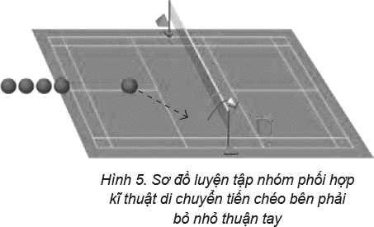  – HS tiến hành tập luyện từng cặp đôi theo hướng dẫn của GV.  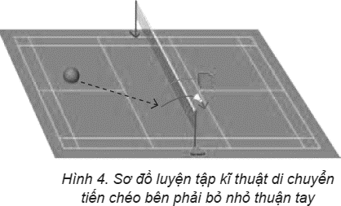  – HS tiến hành tập luyện từng cá nhân  theo hướng dẫn của GV.

 | + Luyện tập cá nhân:  GV căn cứ vào năng lực vận động để phân công, giao nhiệm vụ cụ thể và tổ chức luyện tập cho từng HS ở các khu vực khác nhau để đảm bảo an toàn khi luyện tập.  GV cần quan sát quá trình thực hiện động tác của HS để kịp thời điều chỉnh, động viên, khích lệ giúp HS thực hiện đúng động tác di chuyển tiến chéo bên phải bỏ nhỏ thuận tay.  GV phân công cho HS luyện tập cá nhân: tại chỗ mô phỏng động tác, di chuyển tiến chéo bên phải bỏ nhỏ thuận tay.  – Trò chơi bổ trợ kĩ thuật “Di chuyển nhanh bỏ nhỏ vào ô”:  GV chia HS tham gia thành nhiều đội, mỗi đội đứng thành một hàng dọc sau vạch giữa cuối sân. Mỗi đội có một bạn đứng qua lưới tung cầu. Khi có hiệu lệnh, lần lượt từng bạn của mỗi đội di chuyển đến giữa sân thực hiện di chuyển tiến chéo bên phải đánh cầu bằng bỏ nhỏ thuận tay qua lưới vào ô quy định trong khu vực 1,98 m (cầu do bạn tung đến). Trong mỗi lượt  chơi, mỗi bạn chỉ thực hiện một lần. Kết |  | 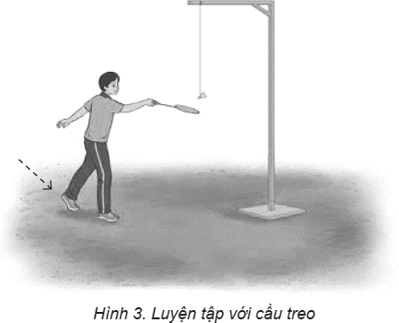  – HS báo cáo kết quả tập luyện.  GV  – HS tham gia trò chơi “Di chuyển nhanh bỏ nhỏ vào ô”.

 | thúc, đội có số lần bỏ nhỏ vào ô nhiều nhất là đội thắng cuộc.  Lưu ý:  – HS tung cầu chính xác để tạo điều kiện thuận lợi cho HS đánh cầu.  – Kết thúc trò chơi, khi công bố kết quả, GV cần có nhận xét về những ưu điểm và hạn chế của từng cá nhân tham gia. |  | 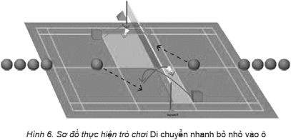  * Đánh giá kết quả thực hiện  – Báo cáo kết quả: HS thực hiện đúng phối hợp kĩ thuật di chuyển tiến chéo bên phải bỏ nhỏ thuận tay theo hướng dẫn của GV.  – Phương án đánh giá: GV đánh giá bằng  PP quan sát và đặt câu hỏi liên quan.
Hoạt động 4: VẬN DỤNG – THẢ LỎNG
– Thả lỏng cơ | – Thả lỏng, hồi phục. | – HS thả lỏng tích | * Chuyển giao nhiệm vụ học tập
thể sau hoạt động và giao bài tập về nhà. | – Nhận xét, đánh giá chung của buổi học.  – Hướng dẫn HS tập luyện hằng ngày ở  nhà và xem bài trong SGK.  – Xuống lớp. | cực và hồi phục tốt sau luyện tập. | – GV sử dụng PP lời nói, PP trực quan và PP tập luyện: Hướng dẫn HS thực hiện thả lỏng và nhận xét giờ học.  – GV sử dụng PP lời nói: Hướng dẫn  HS tự tập luyện và tham khảo SGK.
 |  |  | * Thực hiện nhiệm vụ học tập
 |  |  | – HS thực hiện các động tác thả lỏng, hồi tĩnh theo hình thức tập luyện đồng loạt.

GV

– HS chú ý lắng nghe nhận xét, tự đánh giá mức độ hoàn thiện nhiệm vụ của bản thân.
GV

* Đánh giá kết quả thực hiện
– Báo cáo kết quả: HS trả lời được các câu hỏi củng cố kiến thức liên quan đến nội dung bài học:
1. Khi luyện tập kĩ thuật di chuyển chéo bên phải bỏ nhỏ thuận tay cần chú ý những điều gì?
2. Thảo luận để xử lí những tình huống bằng cách thực hiện kĩ thuật di chuyển chéo bên phải bỏ nhỏ thuận tay khi đối phương đánh cầu sang gần lưới.

3. Khuyến khích HS chia nhóm thảo luận và cùng bạn sáng tạo các bài tập để rèn luyện kĩ thuật di chuyển chéo bên phải bỏ nhỏ thuận tay.
– Phương án đánh giá: GV đánh giá thông qua kết quả của mỗi nhóm, tuyên dương và nghe phản hồi từ HS.

BÀI 4. PHỐI HỢP KĨ THUẬT DI CHUYỂN TIẾN CHÉO BÊN TRÁI BỎ NHỎ TRÁI TAY
Thời gian thực hiện: 4 tiết (45 phút/ tiết)

I. YÊU CẦU CẦN ĐẠT

1. Năng lực

Năng lực thể chất
– NL Chăm sóc sức khoẻ: Biết được vai trò, tác dụng cơ bản của môn cầu lông đối với sự phát triển thể chất bản thân.
Tích cực tham gia các hoạt động tập thể rèn luyện sức khoẻ và chăm sóc sức khoẻcộng đồng.
– NL Vận động cơ bản: Thực hiện đúng phối hợp kĩ thuật di chuyển tiến chéo bên trái bỏ nhỏ trái tay. Thực hiện thuần thục, ổn định kĩ thuật bỏ nhỏ trái tay đã học trong tập luyện và thi đấu cầu lông. Biết lựa chọn các hình thức tập luyện phù hợp để hoàn thiện phối hợp kĩ thuật di chuyển tiến chéo bên trái bỏ nhỏ trái tay.
– NL Hoạt động thể dục thể thao: Có khả năng phán đoán, xử lí các tình huống một cách linh hoạt và phối hợp được với đồng đội trong tập luyện và thi đấu cầu lông.

Năng lực chung
– NL Tự chủ và tự học: Có ý thức tự giác, tinh thần tập thể, đoàn kết tích cực giúp đỡ lẫn nhau trong tập luyện và thi
đấu. Có khả năng quan sát, tự điều chỉnh, sửa sai động tác trong tập luyện và thi đấu môn Cầu lông.
– NL Giao tiếp, hợp tác: Thể hiện được tinh thần tập thể, đoàn kết, giúp đỡ nhau trong tập luyện và thi đấu môn Cầu
lông. Có khả năng giao tiếp, hợp tác với mọi người để tổ chức hoạt động tập luyện môn Cầu lông.
– NL Giải quyết vấn đề – sáng tạo: Biết lập kế hoạch tập luyện để phát triển thể lực và thành tích trong thi đấu môn Cầu lông.

2. Phẩm chất
– Chăm chỉ, ham học hỏi, trung thực, có trách nhiệm trong tập luyện và thi đấu môn Cầu lông.
– Thể hiện sự yêu thích, đam mê môn Bóng chuyền trong sinh hoạt, học tập và cuộc sống hằng ngày.

II. THIẾT BỊ DẠY HỌC VÀ HỌC LIỆU
– Địa điểm: Sân cầu lông, sạch sẽ, an toàn, không ẩm ướt hay trơn trượt.
– Dụng cụ: Còi, vợt và cầu, KHBD, trang phục thể thao phù hợp.

III. TIẾN TRÌNH DẠY HỌC

Mục tiêu | Nội dung | Sản phẩm | Tổ chức hoạt động
Hoạt động 1: MỞ ĐẦU
– Tiếp nhận nhiệm vụ học tập. | – Nhận lớp:  + Thăm hỏi sức khoẻ của HS, phổ biến  yêu cầu của buổi học. | – HS tiếp nhận được nhiệm vụ học tập. | * Chuyển giao nhiệm vụ học tập  – GV sử dùng PP sử dụng lời nói: nhận lớp, thăm hỏi sức khoẻ HS phổ biến nội dung, yêu cầu giờ học.

– Làm nóng cơ thể, tạo tâm thế sẵn sàng cho người học. | – Khởi động chung:  + Chạy tại chỗ trên sân cầu lông.  + Xoay các khớp.  + Căng cơ.  – Khởi động chuyên môn:  Cầm vợt xoay cổ tay hình số 8 nằm  ngang, đưa vợt sang phải, sang trái, lên cao kết hợp lắc cổ tay; Đứng chân trước | – HS hoàn thành các hoạt động khởi động chung và các bài khởi động chuyên môn.  – HS tham gia tích cực trò chơi hỗ trợ khởi động. | – GV sử dụng PP trực quan: làm mẫu các động tác khởi động xoay các khớp và căng cơ.  – GV sử dụng PP trực quan, tập luyện, kĩ thuật làm mẫu hướng dẫn HS khởi động có thể trên nền nhạc.  – GV sử dụng PP trò chơi tổ chức cho HS Trò chơi hỗ trợ khởi động: “Thi tâng cầu lông tiếp sức”.  * Thực hiện nhiệm vụ học tập  – HS quan sát, lắng nghe và nhận nhiệm vụ.  GV  –HS khởi động theo đội hình 4 hàng  ngang dãn cách so le.

 | chân sau, đánh cầu thấp tay liên tục (không cầu); Tại chỗ bỏ nhỏ thuận tay và trái tay liên tục (không cầu); Tại chỗ bật nhảy đánh cầu cao thuận tay liên tục (không cầu); Tại chỗ bật nhảy đập cầu thuận tay liên tục (không cầu).  Khởi động xoay vợt  – Trò chơi hỗ trợ khởi động “Thi tâng  cầu lông tiếp sức”:  GV chia HS tham gia trò chơi thành nhiều đội có số người bằng nhau, đứng đối diện nhau trên một bên sân cầu lông. Khi có hiệu lệnh, lần lượt từng bạn của mỗi đội thi tâng quả cầu lông bằng chân, tính số lần chạm cầu, lượt tâng quả cầu lông của mỗi bạn kết thúc khi cầu chạm mặt sân. Kết thúc, đội có tổng số lần chạm quả cầu lông nhiều hơn là đội thắng cuộc. |  | GV  – HS tham gia trò chơi hỗ trợ khởi động.  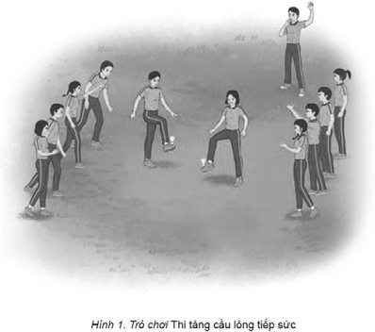

 | Lưu ý:  – HS tâng cầu đếm to số lần chạm cầu của mình, khi cầu chạm sân bạn tiếp theo nhanh chóng nhặt cầu và tiếp tục tâng.  – Kết thúc trò chơi, khi công bố kết quả, GV cần có nhận xét về những ưu điểm và hạn chế của từng cá nhân tham gia. |  | * Đánh giá kết quả thực hiện  – Báo cáo kết quả: HS tự giác, tích cực thực hoàn thành các hoạt động khởi động.  – Phương án đánh giá: GV sử dụng PP  quan sát.
Hoạt động 2: HÌNH THÀNH KIẾN THỨC MỚI
– HS thuộc tên động tác và biết được các giai đoạn thực hiện động tác phối hợp kĩ thuật di chuyển tiến chéo bên trái bỏ nhỏ trái tay. | Phối hợp kĩ thuật di chuyển tiến chéo bên trái bỏ nhỏ trái tay  TTCB: Hai chân đứng rộng bằng vai, gối hơi khuỵu, trọng lượng cơ thể dồn đều trên hai chân, thân trên hơi ngả ra trước, tay phải cầm vợt ở phía trước, mắt quan sát cầu (a).  Thực hiện: Từ TTCB, khi xác định điểm rơi của cầu ở góc trái gần lưới, thực hiện di chuyển tiến chéo bên trái (b). Bước cuối di chuyển, thân người ở tư thế chân trước chân sau, trọng lượng cơ thể dồn nhiều lên chân trước (c), sau đó đưa vợt thực hiện phối hợp kĩ thuật bỏ nhỏ trái tay (d).  Kết thúc: Về TTCB. | – HS nhận biết được cách thực hiên được động tác phối hợp kĩ thuật di chuyển tiến chéo bên trái bỏ nhỏ trái tay. | * Chuyển giao nhiệm vụ học tập  – GV sử dụng PP lời nói, PP trực quan: Phổ biến nhiệm vụ, giới thiệu, phân tích, thị phạm phối hợp kĩ thuật di chuyển tiến chéo bên trái bỏ nhỏ trái tay.  – GV sử dung PP luyện tập nhóm, PP lời nói, PP trực quan: GV mời 1 nhóm gồm 10 HS đại diện cho lớp lần lượt thực hiện, sau đó mời các HS còn lại nhận xét.  – GV sử dụng PP lời nói, PP trực quan: Nhận xét, lưu ý lỗi sai và cách sửa, hướng dẫn cả lớp thực hiện động tác kết hợp sửa sai.  * Thực hiện nhiệm vụ học tập  – HS chú ý lắng nghe, quan sát và ghi nhớ động tác.

 | 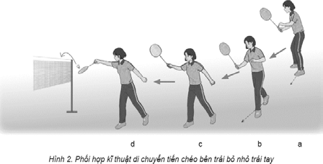 |  | GV  – Đại diện lớp lên thực hiện động tác theo hướng dẫn cùa GV, các HS còn lại chú ý quan sát, nhận xét.  GV  * Đánh giá kết quả thực hiện  – Báo cáo kết quả: HS nhớ tên và thực hiện được động tác theo hướng dẫn và trả lời các câu hỏi của GV.  – Phương án đánh giá: GV đánh giá bằng PP quan sát, đặt câu hỏi.
Hoạt động 3: LUYỆN TẬP
– Thực hiện đúng phối hợp kĩ thuật di | – Tổ chức tập luyện theo các hình thức  + Luyện tập theo nhóm: | – HS thực hiện đúng phối hợp kĩ thuật di chuyển | * Chuyển giao nhiệm vụ học tập  – GV sử dụng PP tập luyện, PP sử dụng lời nói: Hướng dẫn cho cả lớp cùng thực

chuyển tiến chéo bên trái bỏ nhỏ trái tay.  – Có khả năng phán đoán, xử lí các tình  huống một cách linh hoạt và phối hợp được với đồng đội trong tập luyện và thi đấu cầu lông.  – Thể hiện được tinh thần tập thể, đoàn kết, giúp đỡ nhau trong tập luyện và thi đấu.  – Có khả năng giao tiếp, hợp tác với mọi người để tổ chức hoạt động tập luyện. | GV căn cứ vào năng lực của HS để phân nhóm luyện tập và chia khu vực tập luyện của mỗi nhóm theo điều kiện sân tập, hướng dẫn và giao nhiệm vụ cụ thể cho từng nhóm (người chỉ huy, nhiệm vụ bài tập,...) để tiến hành luyện tập theo nhóm.  GV tổ chức cho HS luyện tập theo nhóm các nội dung di chuyển tiến chéo bên trái bỏ nhỏ trái tay.  GV quan sát, nhận xét và đánh giá mức độ hoàn thành bài tập của từng nhóm, tổ chức cho từng nhóm lần lượt trình diễn (báo cáo kết quả luyện tập) trước lớp để các nhóm còn lại quan sát, nhận xét và tự sửa lỗi sai.  + Luyện tập cặp đôi:  GV tổ chức cho HS tự bắt cặp với nhau, nên phân cặp có cùng trình độ, giới tính để tránh chấn thương trong luyện tập.  GV tổ chức cho HS luyện tập cặp đôi các nội dung sau: thực hiện di chuyển tiến chéo bên trái bỏ nhỏ trái tay.  GV cần lưu ý điều chỉnh khoảng cách giữa hai HS cho phù hợp khi thực hiện | tiến chéo bên trái bỏ nhỏ trái tay.  – HS thực hiện thuần thục, ổn định kĩ thuật bỏ nhỏ trái tay đã học trong tập luyện và thi đấu cầu lông.  – HS biết lựa chọn các hình thức tập luyện phù hợp để hoàn thiện kĩ thuật.  – HS tham gia tích cực trò chơi vận động. | hiện theo hình thức tập luyện đồng loạt, luyện tập nhóm.  – GV sử dụng PP sử dụng lời nói, PP trực quan: sửa sai cho HS, hướng dẫn HS nhận xét giúp đỡ lẫn nhau trong tập luyện.  – GV sử dụng PP tập luyện theo nhóm, PP trực quan, PP dùng lời: GV mời lần lượt từng nhóm (hoặc đại diện 1 – 2 nhóm) thực hiện, các nhóm còn lại quan sát, nhận xét.  – GV sử dụng PP trò chơi: phổ biến cách chơi, luật chơi và tổ chức cho HS Trò chơi “Di chuyển nhanh bỏ nhỏ vào ô”.  * Thực hiện nhiệm vụ học tập  – HS tiến hành tập luyện nhóm theo hướng dẫn của GV.  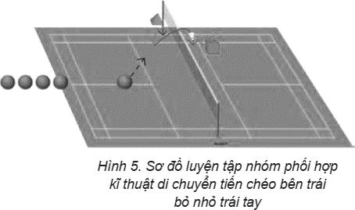

 | các bài tập, khuyến khích HS giúp đỡ nhau sửa các lỗi sai khi cùng luyện tập.  Sau mỗi lượt thực hiện, GV cần quan sát, lắng nghe những trao đổi, nhận xét của HS đối với bạn cùng tập để kịp thời định hướng, điều chỉnh động tác cho HS.  + Luyện tập cá nhân:  GV căn cứ vào năng lực vận động để phân công, giao nhiệm vụ cụ thể và tổ chức luyện tập cho từng HS ở các khu vực khác nhau để đảm bảo an toàn khi luyện tập.  GV cần quan sát quá trình thực hiện động tác của HS để kịp thời điều chỉnh, động viên, khích lệ giúp HS thực hiện đúng động tác di chuyển tiến chéo bên trái bỏ nhỏ trái tay.  GV phân công cho HS luyện tập cá nhân: tại chỗ mô phỏng động tác, di chuyển tiến chéo bên trái bỏ nhỏ trái tay.  – Trò chơi bổ trợ kĩ thuật “Di chuyển nhanh bỏ nhỏ vào ô”:  GV chia HS tham gia thành nhiều đội, mỗi đội đứng thành một hàng dọc sau  vạch giữa cuối sân. Mỗi đội có một bạn |  | – HS tiến hành tập luyện từng cặp đôi theo hướng dẫn của GV.  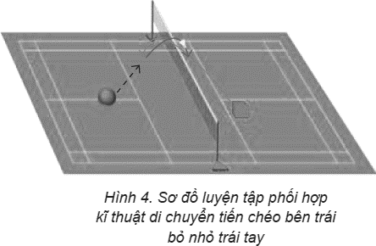  – HS tiến hành tập luyện từng cá nhân  theo hướng dẫn của GV.  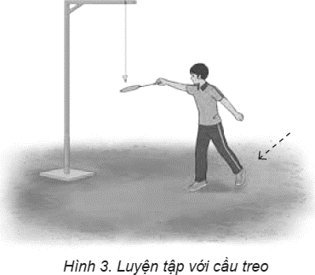

 | đứng bên sân đối diện hỗ trợ tung cầu. Khi có hiệu lệnh, lần lượt từng bạn của mỗi đội di chuyển đến giữa sân thực hiện di chuyển tiến chéo bên trái đánh cầu bằng bỏ nhỏ trái tay qua lưới vào ô quy định trong khu vực 1,98 m (cầu do bạn tung đến). Trong mỗi lượt chơi, mỗi bạn chỉ thực hiện một lần. Kết thúc, đội có số lần bỏ nhỏ vào ô nhiều nhất là đội thắng cuộc.  Lưu ý:  – HS tiếp theo chỉ được di chuyển khi HS thực hiện trước đã rời khỏi vị trí đánh cầu.  – Kết thúc trò chơi, khi công bố kết quả, GV cần có nhận xét về những ưu điểm và hạn chế của từng cá nhân tham gia. |  | – HS báo cáo kết quả tập luyện.  GV  – HS tham gia trò chơi “Thi bỏ nhỏ chéo  trái tay”.  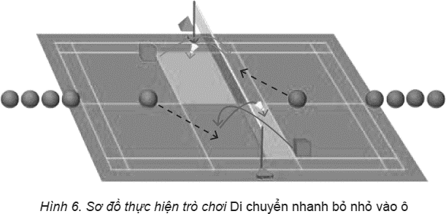  * Đánh giá kết quả thực hiện  – Báo cáo kết quả: HS thực hiện đúng phối hợp kĩ thuật di chuyển tiến chéo bên trái bỏ nhỏ trái tay theo hướng dẫn của GV.  – Phương án đánh giá: GV đánh giá bằng  PP quan sát và đặt câu hỏi liên quan.

Hoạt động 4: VẬN DỤNG – THẢ LỎNG
– Thả lỏng cơ thể sau hoạt động và giao bài tập về nhà. | – Thả lỏng, hồi phục.  – Nhận xét, đánh giá chung của buổi học.  – Hướng dẫn HS tập luyện hằng ngày ở  nhà và xem bài trong SGK.  – Xuống lớp. | – HS thả lỏng tích cực và hồi phục tốt sau luyện tập. | * Chuyển giao nhiệm vụ học tập  – GV sử dụng PP lời nói, PP trực quan và PP tập luyện: Hướng dẫn HS thực hiện thả lỏng và nhận xét giờ học.  – GV sử dụng PP lời nói: Hướng dẫn HS tự tập luyện và tham khảo SGK.  * Thực hiện nhiệm vụ học tập  – HS thực hiện các động tác thả lỏng, hồi tĩnh theo hình thức tập luyện đồng loạt.  GV  – HS chú ý lắng nghe nhận xét, tự đánh giá mức độ hoàn thiện nhiệm vụ của bản thân.  GV

* Đánh giá kết quả thực hiện
– Báo cáo kết quả: HS trả lời được các câu hỏi củng cố kiến thức liên quan đến nội dung bài học.
1. Khi luyện tập kĩ thuật di chuyển chéo bên trái bỏ nhỏ trái tay cần chú ý những điều gì?
2. Kĩ thuật di chuyển chéo bên trái bỏ nhỏ trái tay vận dụng vào tình huống nào trong tập luyện và thi đấu?
3. Khuyến khích HS vận dụng kĩ thuật di chuyển chéo bên trái bỏ nhỏ trái tay vào luyện tập và thi đấu.
– Phương án đánh giá: GV đánh giá thông qua kết quả của mỗi nhóm, tuyên dương và nghe phản hồi từ HS.

CHỦ ĐỀ 3: KĨ THUẬT ĐÁNH CẦU CAO TAY VÀ ĐẬP CẦU THUẬN TAY

BÀI 1. PHỐI HỢP KĨ THUẬT DI CHUYỂN LÙI BẬT NHẢY ĐÁNH CẦU CAO THUẬN TAY
Thời gian thực hiện: 6 tiết (45 phút/ tiết)

I. YÊU CẦU CẦN ĐẠT

1. Năng lực
Năng lực thể chất:
– NL Chăm sóc sức khoẻ: Biết được vai trò, tác dụng cơ bản của môn cầu lông đối với sự phát triển thể chất bản thân.
Tích cực tham gia các hoạt động tập thể rèn luyện sức khoẻ và chăm sóc sức khoẻ cộng đồng.
– NL Vận động cơ bản: Thực hiện đúng phối hợp kĩ thuật di chuyển lùi bật nhảy đánh cầu cao thuận tay. Thực hiện thuần thục, ổn định kĩ thuật đánh cầu cao thuận tay đã học trong tập luyện và thi đấu cầu lông. Biết lựa chọn các hình thức tập luyện phù hợp để hoàn thiện phối hợp kĩ thuật di chuyển lùi bật nhảy đánh cầu cao thuận tay.
– NL Hoạt động thể dục thể thao: Có khả năng phán đoán, xử lí các tình huống một cách linh hoạt và phối hợp được với đồng đội trong tập luyện và thi đấu cầu lông.

Năng lực chung:
– NL Tự chủ và tự học: Có ý thức tự giác, tinh thần tập thể, đoàn kết tích cực giúp đỡ lẫn nhau trong tập luyện và thi
đấu. Có khả năng quan sát, tự điều chỉnh, sửa sai động tác trong tập luyện và thi đấu môn Cầu lông.
– NL Giao tiếp, hợp tác: Thể hiện được tinh thần tập thể, đoàn kết, giúp đỡ nhau trong tập luyện và thi đấu môn Cầu
lông. Có khả năng giao tiếp, hợp tác với mọi người để tổ chức hoạt động tập luyện môn Cầu lông.
– NL Giải quyết vấn đề – sáng tạo: Biết lập kế hoạch tập luyện để phát triển thể lực và thành tích trong thi đấu môn Cầu lông.

2. Phẩm chất
– Chăm chỉ, ham học hỏi, trung thực, có trách nhiệm trong tập luyện và thi đấu môn Cầu lông.
– Thể hiện sự yêu thích, đam mê môn Cầu lông trong sinh hoạt, học tập và cuộc sống hằng ngày.

II. THIẾT BỊ DẠY HỌC VÀ HỌC LIỆU
– Địa điểm: Sân cầu lông, sạch sẽ, an toàn, không ẩm ướt hay trơn trượt.
– Dụng cụ: Còi, vợt và cầu, quả bóng, kế hoạch bài dạy, trang phục thể thao phù hợp.

III. TIẾN TRÌNH DẠY HỌC

Mục tiêu | Nội dung | Sản phẩm | Tổ chức hoạt động
Hoạt động 1: MỞ ĐẦU
– Tiếp nhận nhiệm vụ học tập.  – Làm nóng cơ thể, tạo tâm thế sẵn sàng cho người học. | – Nhận lớp:  + Thăm hỏi sức khoẻ của HS, phổ biến  yêu cầu của buổi học.  – Khởi động chung:  + Chạy tại chỗ trên sân cầu lông.  + Xoay các khớp. | – HS tiếp nhận được nhiệm vụ học tập.  – HS hoàn thành các hoạt động khởi động chung và các bài khởi động chuyên môn. | * Chuyển giao nhiệm vụ học tập  – GV sử dùng PP sử dụng lời nói: nhận lớp, thăm hỏi sức khoẻ HS phổ biến nội dung, yêu cầu giờ học.  – GV sử dụng PP trực quan: làm mẫu các động tác khởi động xoay các khớp và căng cơ.

 | 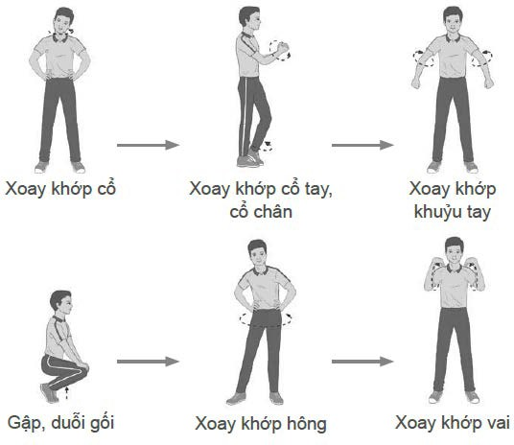  + Căng cơ.  – Khởi động chuyên môn:  Cầm vợt xoay cổ tay hình số 8 nằm ngang, đưa vợt sang phải, sang trái, lên cao kết hợp lắc cổ tay; Đứng chân trước chân sau, đánh cầu thấp tay liên tục (không cầu); Tại chỗ bỏ nhỏ thuận tay và trái tay liên tục (không cầu); Tại chỗ bật nhảy đánh cầu cao thuận tay liên tục | – HS tham gia tích cực trò chơi hỗ trợ khởi động. | – GV sử dụng PP trực quan, tập luyện, kĩ thuật làm mẫu hướng dẫn HS khởi động có thể trên nền nhạc.  – GV sử dụng PP trò chơi tổ chức cho HS trò chơi hỗ trợ khởi động: “Tung bóng nảy vào ô”.  * Thực hiện nhiệm vụ học tập  – HS quan sát, lắng nghe và nhận nhiệm vụ.  GV  – HS khởi động theo đội hình 4 hàng ngang dãn cách so le.  GV

 | (không cầu); Tại chỗ bật nhảy đập cầu thuận tay liên tục (không cầu).  Khởi động xoay vợt  – Trò chơi hỗ trợ khởi động “Tung bóng nảy vào ô”:  GV chia HS tham gia thành nhiều cặp đôi có số người bằng nhau, mỗi cặp đôi có một quả bóng (bóng đá, bóng rổ, bóng chuyền) ngồi khoanh chân hướng vào nhau, giữa các cặp đôi đặt 3 vòng tròn, mỗi vòng tròn có đường kính 0,50 m cách nhau 0,30 m. Khi có hiệu lệnh, lần lượt từng bạn của mỗi cặp đôi tung bóng nảy rơi vào từng vòng tròn đến bạn đối diện; bạn đối điện thực hiện tung bóng nảy vào các vòng tròn trở lại. Bóng nảy vào các vòng tròn thì được tính một điểm. Kết thúc, bạn có số điểm nhiều hơn là thắng cuộc. |  | – HS tham gia trò chơi hỗ trợ khởi động.  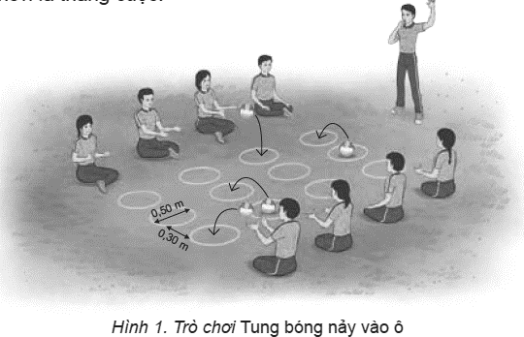  * Đánh giá kết quả thực hiện  – Báo cáo kết quả: HS tự giác, tích cực thực hoàn thành các hoạt động khởi động.  – Phương án đánh giá: GV sử dụng phương pháp quan sát.

Lưu ý:
– Khi bóng rơi ra khỏi vòng tròn, nhanh chóng nhặt lại và tiếp tục thực hiện tung bóng.
– Kết thúc trò chơi, khi công bố kết quả, GV cần có nhận xét về những ưu điểm và hạn chế của từng cá nhân tham gia.
Hoạt động 2: HÌNH THÀNH KIẾN THỨC MỚI
– HS thuộc tên động tác và biết được các giai đoạn thực hiện động tác phối hợp kĩ thuật di chuyển lùi bật nhảy đánh cầu cao thuận tay. | Phối hợp kĩ thuật di chuyển lùi bật nhảy đánh cầu cao thuận tay  TTCB: Hai chân đứng rộng bằng vai, gối hơi khuỵu, trọng lượng cơ thể dồn đều trên hai chân, thân trên hơi ngả ra trước, tay phải cầm vợt ở phía trước, mắt quan sát cầu (a).  Thực hiện: Từ TTCB, khi xác định điểm rơi của cầu ở phía sau, thực hiện di chuyển lùi về sau (b, c). Bước cuối di chuyển, thân người ở tư thế chân trái trước chân phải sau, trọng lượng cơ thể dồn nhiều lên chân sau (d), sau đó đưa vợt thực hiện phối hợp bật nhảy đánh | – HS nhận biết được cách thực hiên được động tác phối hợp kĩ thuật di chuyển lùi bật nhảy đánh cầu cao thuận tay. | * Chuyển giao nhiệm vụ học tập  – GV sử dụng PP lời nói, PP trực quan: Phổ biến nhiệm vụ, giới thiệu, phân tích, thị phạm phối hợp kĩ thuật di chuyển lùi bật nhảy đánh cầu cao thuận tay.  – GV sử dung PP luyện tập nhóm, PP lời nói, PP trực quan: GV mời 1 nhóm gồm 10 HS đại diện cho lớp lần lượt thực hiện, sau đó mời các HS còn lại nhận xét.  – GV sử dụng PP lời nói, PP trực quan: Nhận xét, lưu ý lỗi sai và cách sửa, hướng dẫn cả lớp thực hiện động

 | cầu cao thuận tay (e, g, h).  Kết thúc: Về TTCB.  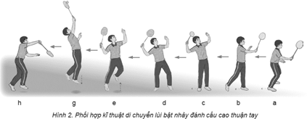 |  | tác kết hợp sửa sai.  * Thực hiện nhiệm vụ học tập  – HS chú ý lắng nghe, quan sát và ghi nhớ động tác.  GV  – Đại diện lớp lên thực hiện động tác theo hướng dẫn cùa GV, các HS còn lại chú ý quan sát, nhận xét.  GV  * Đánh giá kết quả thực hiện  – Báo cáo kết quả: HS nhớ tên và thực hiện được động tác theo hướng dẫn và trả lời các câu hỏi của GV.  – Phương án đánh giá: GV đánh giá bằng PP quan sát, đặt câu hỏi.

Hoạt động 3: LUYỆN TẬP
– Thực hiện đúng phối hợp kĩ thuật di chuyển lùi bật nhảy đánh cầu cao thuận tay.  – Có khả năng phán đoán, xử lí các tình huống một cách linh hoạt và phối hợp được với đồng đội trong tập luyện và thi đấu cầu lông.  – Thể hiện được tinh thần tập thể, đoàn kết, giúp đỡ nhau trong tập luyện và thi đấu | – Tổ chức tập luyện theo các hình thức  + Luyện tập theo nhóm:  GV căn cứ vào năng lực của HS để phân nhóm luyện tập và chia khu vực tập luyện của mỗi nhóm theo điều kiện | – HS thực hiện đúng phối hợp kĩ thuật di chuyển lùi bật nhảy đánh cầu cao thuận tay.  – HS thực hiện thuần thục, ổn định kĩ thuật bật nhảy đánh cầu cao thuận tay đã học trong tập luyện và thi đấu cầu lông.  – HS biết lựa chọn các hình thức tập luyện phù hợp để hoàn thiện kĩ thuật.  – HS tham gia tích cực trò chơi vận động. | * Chuyển giao nhiệm vụ học tập  – GV sử dụng PP tập luyện, PP sử dụng lời nói: Hướng dẫn cho cả lớp cùng thực hiện theo hình thức tập luyện đồng loạt, luyện tập nhóm.  – GV sử dụng PP sử dụng lời nói, PP trực quan: sửa sai cho HS, hướng dẫn HS nhận xét giúp đỡ lẫn nhau trong tập luyện.  – GV sử dụng PP tập luyện theo nhóm, PP trực quan, PP dùng lời: GV mời lần lượt từng nhóm (hoặc đại diện 1 – 2 nhóm) thực hiện, các nhóm còn lại quan sát, nhận xét.  – GV sử dụng PP trò chơi: phổ biến cách chơi, luật chơi và tổ chức cho HS Trò chơi “Di chuyển lùi bật nhảy đánh cầu cao thuận tay vào ô”.  * Thực hiện nhiệm vụ học tập  – HS tiến hành tập luyện nhóm theo hướng dẫn của GV.

– Có khả năng giao tiếp, hợp tác với mọi người để tổ chức hoạt động tập luyện. | sân tập, hướng dẫn và giao nhiệm vụ cụ thể cho từng nhóm (người chỉ huy, nhiệm vụ bài tập,...) để tiến hành luyện tập theo nhóm.  GV tổ chức cho HS luyện tập theo nhóm các nội dung di chuyển lùi bật nhảy đánh cầu cao thuận tay.  GV quan sát, nhận xét và đánh giá mức độ hoàn thành bài tập của từng nhóm, tổ chức cho từng nhóm lần lượt trình diễn (báo cáo kết quả luyện tập) trước lớp để các nhóm còn lại quan sát, nhận xét và tự sửa lỗi sai.  + Luyện tập cặp đôi:  GV tổ chức cho HS tự bắt cặp với nhau, nên phân cặp có cùng trình độ, giới tính để tránh chấn thương trong luyện tập.  GV tổ chức cho HS luyện tập cặp đôi nội dung di chuyển lùi bật nhảy đánh cầu cao thuận tay.  GV cần lưu ý điều chỉnh khoảng cách giữa hai HS cho phù hợp khi thực hiện các bài tập, khuyến khích HS giúp đỡ nhau sửa các lỗi sai khi cùng luyện tập. |  | 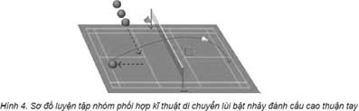  – HS tiến hành tập luyện từng cặp đôi theo hướng dẫn của GV.  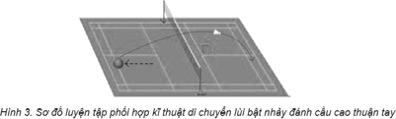  – HS tiến hành tập luyện từng cá nhân theo hướng dẫn của GV.  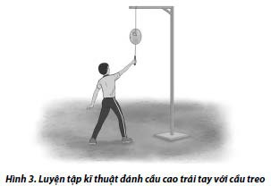

 | Sau mỗi lượt thực hiện, GV cần quan sát, lắng nghe những trao đổi, nhận xét của HS đối với bạn cùng tập để kịp thời định hướng, điều chỉnh động tác cho HS.  + Luyện tập cá nhân:  GV căn cứ vào năng lực vận động để phân công, giao nhiệm vụ cụ thể và tổ chức luyện tập cho từng HS ở các khu vực khác nhau để đảm bảo an toàn khi luyện tập.  GV cần quan sát quá trình thực hiện động tác của HS để kịp thời điều chỉnh, động viên, khích lệ giúp HS thực hiện đúng động tác di chuyển lùi bật nhảy đánh cầu cao thuận tay.  GV phân công cho HS luyện tập cá nhân: tại chỗ mô phỏng động tác, di chuyển lùi bật nhảy đánh cầu cao thuận tay.  – Trò chơi bổ trợ kĩ thuật “Di chuyển lùi bật nhảy đánh cầu cao thuận tay vào ô”:  GV chia HS tham gia trò chơi được chia thành nhiều đội có số người bằng  nhau, mỗi đội đứng thành một hàng dọc |  | – HS báo cáo kết quả tập luyện.  GV  – HS tham gia trò chơi “Di chuyển lùi bật nhảy đánh cầu cao thuận tay vào ô”.

 | sau đường biên dọc. Mỗi đội có một bạn đứng bên sân đối diện hỗ trợ giao cầu. Khi có hiệu lệnh, lần lượt từng bạn của mỗi đội di chuyển đến một bên giữa sân thực hiện di chuyển lùi bật nhảy đánh cầu cao thuận tay (cầu do bạn giao đến) vào ô cuối sân đối diện. Trong mỗi lượt chơi, mỗi bạn chỉ thực  hiện một lần. |  | 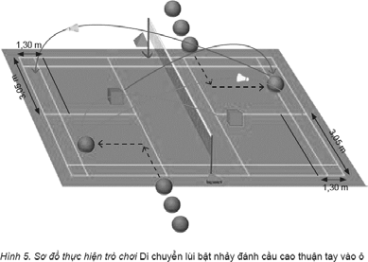  * Đánh giá kết quả thực hiện  – Báo cáo kết quả: HS thực hiện đúng phối hợp kĩ thuật di chuyển lùi bật nhảy đánh cầu cao thuận tay theo hướng dẫn của GV.  – Phương án đánh giá: GV đánh giá bằng PP quan sát và đặt câu hỏi liên quan.
 | Kết thúc, đội có số lần bật nhảy đánh cầu vào ô nhiều nhất là đội thắng cuộc.
 | Lưu ý:
 | – HS tiếp theo chỉ được di chuyển khi HS thực hiện trước đã rời khỏi vị trí đánh cầu.
 | – Kết thúc trò chơi, khi công bố kết quả, GV cần có nhận xét về những ưu điểm và hạn chế của từng cá nhân tham gia.
Hoạt động 4: VẬN DỤNG – THẢ LỎNG
– Thả lỏng cơ | – Thả lỏng, hồi phục. | – HS thả lỏng tích | * Chuyển giao nhiệm vụ học tập
thể sau hoạt động và giao bài tập về nhà. | – Nhận xét, đánh giá chung của buổi học.  – Hướng dẫn HS tập luyện hằng ngày | cực và hồi phục tốt sau luyện tập. | – GV sử dụng PP lời nói, PP trực quan và PP tập luyện: Hướng dẫn HS thực hiện thả lỏng và nhận xét giờ học.
 | ở nhà và xem bài trong SGK.

 | – Xuống lớp. |  | – GV sử dụng PP lời nói: Hướng dẫn  HS tự tập luyện và tham khảo SGK.  * Thực hiện nhiệm vụ học tập  – HS thực hiện các động tác thả lỏng, hồi tĩnh theo hình thức tập luyện đồng loạt.  GV  – HS chú ý lắng nghe nhận xét, tự đánh giá mức độ hoàn thiện nhiệm vụ của bản thân.  GV    * Đánh giá kết quả thực hiện  – Báo cáo kết quả: HS trả lời được các câu hỏi củng cố kiến thức liên quan đến nội dung bài học:

1. Hãy lựa chọn cho bản thân bài tập bổ trợ kĩ thuật di chuyển lùi bật nhảy đánh cầu cao thuận tay để luyện tập.
2. Khi thực hiện kĩ thuật di chuyển lùi bật nhảy đánh cầu cao thuận tay cần lưu ý những điểm gì?
3. Khuyến khích HS vận dụng kĩ thuật di chuyển thuận tay để luyện tập, thi đấu và vui chơi hằng ngày.
– Phương án đánh giá: GV đánh giá thông qua kết quả của mỗi nhóm, tuyên dương và nghe phản hồi từ HS.

BÀI 2. KĨ THUẬT ĐÁNH CẦU CAO TRÁI TAY
Thời gian thực hiện: 6 tiết (45 phút/ tiết)

I. YÊU CẦU CẦN ĐẠT

1. Năng lực
Năng lực thể chất:
– NL Chăm sóc sức khoẻ: Biết được vai trò, tác dụng cơ bản của môn cầu lông đối với sự phát triển thể chất bản thân.
Tích cực tham gia các hoạt động tập thể rèn luyện sức khoẻ và chăm sóc sức khoẻ cộng đồng.
– NL Vận động cơ bản: Thực hiện đúng kĩ thuật kĩ thuật đánh cầu cao trái tay. Thực hiện thuần thục, ổn định kĩ thuật đánh cầu cao thuận tay đã học trong tập luyện và thi đấu cầu lông. Biết lựa chọn các hình thức tập luyện phù hợp để hoàn thiện kĩ thuật đánh cầu cao trái tay.
– NL Hoạt động thể dục thể thao: Có khả năng phán đoán, xử lí các tình huống một cách linh hoạt và phối hợp được với đồng đội trong tập luyện và thi đấu cầu lông.

Năng lực chung:
– NL Tự chủ và tự học: Có ý thức tự giác, tinh thần tập thể, đoàn kết tích cực giúp đỡ lẫn nhau trong tập luyện và thi
đấu. Có khả năng quan sát, tự điều chỉnh, sửa sai động tác trong tập luyện và thi đấu môn Cầu lông.
– NL Giao tiếp, hợp tác: Thể hiện được tinh thần tập thể, đoàn kết, giúp đỡ nhau trong tập luyện và thi đấu môn Cầu
lông. Có khả năng giao tiếp, hợp tác với mọi người để tổ chức hoạt động tập luyện môn Cầu lông.
– NL Giải quyết vấn đề – sáng tạo: Biết lập kế hoạch tập luyện để phát triển thể lực và thành tích trong thi đấu môn Cầu lông.

2. Phẩm chất
– Chăm chỉ, ham học hỏi, trung thực, có trách nhiệm trong tập luyện và thi đấu môn Cầu lông.
– Thể hiện sự yêu thích, đam mê môn Cầu lông trong sinh hoạt, học tập và cuộc sống hằng ngày.

II. THIẾT BỊ DẠY HỌC VÀ HỌC LIỆU
– Địa điểm: Sân cầu lông, sạch sẽ, an toàn, không ẩm ướt hay trơn trượt.
– Dụng cụ: Còi, vợt và cầu, kế hoạch bài dạy, trang phục thể thao phù hợp.
III. TIẾN TRÌNH DẠY HỌC

Mục tiêu | Nội dung | Sản phẩm | Tổ chức hoạt động
Hoạt động 1: MỞ ĐẦU
– Tiếp nhận | – Nhận lớp:  + Thăm hỏi sức khoẻ của HS, phổ biến  yêu cầu của buổi học.  – Khởi động chung:  + Chạy tại chỗ trên sân cầu lông.  + Xoay các khớp. | – HS tiếp nhận | * Chuyển giao nhiệm vụ học tập  – GV sử dùng PP sử dụng lời nói: nhận lớp, thăm hỏi sức khoẻ HS phổ biến nội dung, yêu cầu giờ học.  – GV sử dụng PP trực quan: làm mẫu các động tác khởi động xoay các khớp và căng cơ.  – GV sử dụng PP trực quan, tập luyện, kĩ thuật làm mẫu hướng dẫn HS khởi động có thể trên nền nhạc.  – GV sử dụng PP trò chơi tổ chức cho HS Trò chơi hỗ trợ khởi động: “Nhảy dây đôi”.  * Thực hiện nhiệm vụ học tập  – HS quan sát, lắng nghe và nhận nhiệm vụ.  GV
nhiệm vụ học |  | được nhiệm vụ
tập. |  | học tập.
– Làm nóng cơ |  | – HS hoàn thành
thể, tạo tâm thế |  | các hoạt động
sẵn sàng cho |  | khởi động
người học. |  | chung và các bài
 |  | khởi động
 |  | chuyên môn.
 |  | – HS tham gia
 |  | tích cực trò chơi
 |  | hỗ trợ khởi
 |  | động.

 | + Căng cơ.  – Khởi động chuyên môn:  Cầm vợt xoay cổ tay hình số 8 nằm ngang, đưa vợt sang phải, sang trái, lên cao kết hợp lắc cổ tay; Đứng chân trước chân sau, đánh cầu thấp tay liên tục (không cầu); Tại chỗ bỏ nhỏ thuận tay và trái tay liên tục (không cầu); Tại chỗ bật nhảy đánh cầu cao thuận tay liên tục (không cầu); Tại chỗ bật nhảy đập cầu thuận tay liên tục (không cầu).  Khởi động xoay vợt |  | –HS khởi động theo đội hình 4 hàng ngang  dãn cách so le.  GV

 | – Trò chơi hỗ trợ khởi động “Nhảy dây đôi”:  GV chia HS tham gia trò chơi được chia thành nhiều nhóm, mỗi nhóm gồm các cặp đôi cầm dây nhảy đơn đứng thành một vòng tròn. Lần lượt từ hai đến ba cặp đôi nhảy dây kiểu chụm chân liên tục, trong quá trình thực hiện nếu bị vướng dây được tiếp tục thực hiện cho đến hết thời gian một phút. Kết thúc, cặp đôi có số lần nhảy nhiều nhất của nhóm là thắng cuộc (H.1).  Lưu ý:  – Cần phối hợp nhịp nhàng giữa hai bạn trong quá trình nhảy dây.  – Kết thúc trò chơi, khi công bố kết quả, GV cần có nhận xét về những ưu điểm và hạn chế của từng cá nhân tham gia. |  | – HS tham gia trò chơi hỗ trợ khởi động.  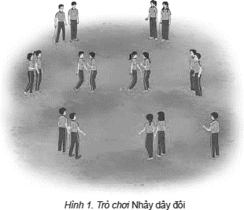  * Đánh giá kết quả thực hiện  – Báo cáo kết quả: HS tự giác, tích cực thực hoàn thành các hoạt động khởi động.  – Phương án đánh giá: GV sử dụng phương pháp quan sát.
Hoạt động 2: HÌNH THÀNH KIẾN THỨC MỚI
– HS thuộc tên động tác và biết được các giai đoạn thực hiện động tác | Kĩ thuật bỏ nhỏ chéo trái tay  TTCB: Hai chân đứng rộng bằng vai, gối hơi khuỵu, trọng lượng cơ thể dồn đều trên hai chân. Thân trên hơi ngả ra trước, tay phải cầm vợt ở phía trước, đầu | – HS nhận biết được cách thực hiên được động tác kĩ thuật đánh cầu cao trái tay. | * Chuyển giao nhiệm vụ học tập  – GV sử dụng PP lời nói, PP trực quan: Phổ biến nhiệm vụ, giới thiệu, phân tích, thị phạm kĩ thuật kĩ thuật đánh cầu cao trái tay.

kĩ thuật đánh cầu cao trái tay. | vợt cao hơn trán, mắt quan sát cầu  (H.2a).  Thực hiện: Từ TTCB, chân trái bước lùi ra sau một bước, thân người xoay sang trái (H.2b); chân phải bước vòng qua chân trái chếch sau, bàn chân hướng về phía cầu rơi. Tay phải cầm vợt đưa từ trước sang trái chếch sau (H.2c). Nâng vai, duỗi khuỷu tay để đưa vợt từ dưới lên cao, ra trước, kết hợp duỗi cổ tay để phối hợp lực đánh cầu (H.2d,e).  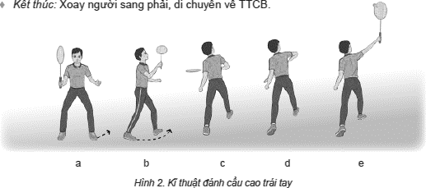  Kết thúc: Xoay người sang phải, di chuyển về TTCB. |  | – GV sử dung PP luyện tập nhóm, PP lời nói, PP trực quan: GV mời 1 nhóm gồm 10 HS đại diện cho lớp lần lượt thực hiện, sau đó mời các HS còn lại nhận xét.  – GV sử dụng PP lời nói, PP trực quan: Nhận xét, lưu ý lỗi sai và cách sửa, hướng dẫn cả lớp thực hiện động tác kết hợp sửa sai.  * Thực hiện nhiệm vụ học tập  – HS chú ý lắng nghe, quan sát và ghi nhớ động tác.  GV  – Đại diện lớp lên thực hiện động tác theo hướng dẫn cùa GV, các HS còn lại chú ý quan sát, nhận xét.  GV

* Đánh giá kết quả thực hiện
– Báo cáo kết quả: HS nhớ tên và thực hiện được động tác theo hướng dẫn và trả lời các câu hỏi của GV.
– Phương án đánh giá: GV đánh giá bằng PP quan sát, đặt câu hỏi.
Hoạt động 3: LUYỆN TẬP
– Thực hiện đúng kĩ thuật kĩ thuật đánh cầu cao trái tay. | – Tổ chức tập luyện theo các hình thức | – HS thực hiện đúng kĩ thuật kĩ thuật đánh cầu cao trái tay. | * Chuyển giao nhiệm vụ học tập  – GV sử dụng PP tập luyện, PP sử dụng lời nói: Hướng dẫn cho cả lớp cùng thực hiện theo hình thức tập luyện đồng loạt, luyện tập nhóm.  – GV sử dụng PP sử dụng lời nói, PP trực quan: sửa sai cho HS, hướng dẫn HS nhận xét giúp đỡ lẫn nhau trong tập luyện.  – GV sử dụng PP tập luyện theo nhóm, PP trực quan, PP dùng lời: GV mời lần lượt từng nhóm (hoặc đại diện 1 – 2 nhóm) thực hiện, các nhóm còn lại quan sát, nhận xét.  – GV sử dụng PP trò chơi: phổ biến cách chơi, luật chơi và tổ chức cho HS Trò chơi “Thi đấu đánh cầu cao trái tay”.
– Có khả năng |  | – HS thực hiện
phán đoán, xử |  | thuần thục, ổn
lí các tình |  | định kĩ thuật
huống một |  | đánh cầu cao
cách linh hoạt |  | thuận tay đã học
và phối hợp |  | trong tập luyện
được với đồng |  | và thi đấu cầu
đội trong tập |  | lông
luyện và thi đấu cầu lông. |  | – HS biết lựa chọn các hình
– Thể hiện |  | thức tập luyện
được tinh thần |  | phù hợp để hoàn
tập thể, đoàn |  | thiện kĩ thuật.
kết, giúp đỡ

nhau trong tập luyện và thi đấu.  – Có khả năng giao tiếp, hợp tác với mọi người để tổ chức hoạt động tập luyện. | + Luyện tập theo nhóm:  GV căn cứ vào năng lực của HS để phân nhóm luyện tập và chia khu vực tập luyện của mỗi nhóm theo điều kiện sân tập, hướng dẫn và giao nhiệm vụ cụ thể cho từng nhóm (người chỉ huy, nhiệm vụ bài tập,...) để tiến hành luyện tập theo nhóm.  GV tổ chức cho HS luyện tập theo nhóm các nội dung kĩ thuật đánh cầu cao trái tay.  GV quan sát, nhận xét và đánh giá mức độ hoàn thành bài tập của từng nhóm, tổ chức cho từng nhóm lần lượt trình diễn (báo cáo kết quả luyện tập) trước lớp để các nhóm còn lại quan sát, nhận xét và tự sửa lỗi sai.  + Luyện tập cặp đôi:  GV tổ chức cho HS tự bắt cặp với nhau, nên phân cặp có cùng trình độ, giới tính để tránh chấn thương trong luyện tập.  GV tổ chức cho HS luyện tập cặp đôi nội dung kĩ thuật đánh cầu cao trái tay.  GV cần lưu ý điều chỉnh khoảng cách giữa hai HS cho phù hợp khi thực hiện | – HS tham gia tích cực trò chơi vận động. | * Thực hiện nhiệm vụ học tập  – HS tiến hành tập luyện nhóm theo hướng dẫn của GV.  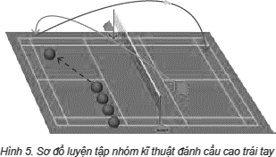  – HS tiến hành tập luyện từng cặp đôi theo hướng dẫn của GV.  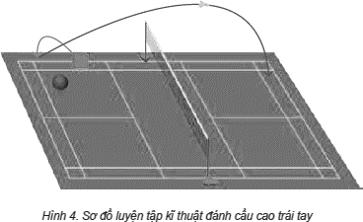  – HS tiến hành tập luyện từng cá nhân theo hướng dẫn của GV.

 | các bài tập, khuyến khích HS giúp đỡ nhau sửa các lỗi sai khi cùng luyện tập.  Sau mỗi lượt thực hiện, GV cần quan sát, lắng nghe những trao đổi, nhận xét của HS đối với bạn cùng tập để kịp thời định hướng, điều chỉnh động tác cho HS.  + Luyện tập cá nhân:  GV căn cứ vào năng lực vận động để phân công, giao nhiệm vụ cụ thể và tổ chức luyện tập cho từng HS ở các khu vực khác nhau để đảm bảo an toàn khi luyện tập.  GV cần quan sát quá trình thực hiện động tác của HS để kịp thời điều chỉnh, động viên, khích lệ giúp HS thực hiện đúng động tác kĩ thuật đánh cầu cao trái tay.  GV phân công cho HS luyện tập cá nhân: tại chỗ mô phỏng động tác kĩ thuật đánh cầu cao trái tay.  – Trò chơi bổ trợ kĩ thuật “Thi đánh cầu cao trái tay”:  GV chia HS tham gia thi được chia thành nhiều đội có số người bằng nhau, mỗi đội đứng thành một hàng dọc sau vạch cuối  sân. Khi có hiệu lệnh, lần lượt từng bạn |  | 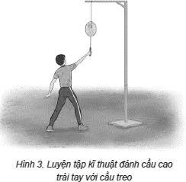  – HS báo cáo kết quả tập luyện.  GV  – HS tham gia trò chơi “Thi đấu đánh cầu cao trái tay”.

 | của mỗi đội di chuyển vào một bên sân để thi đánh cầu cao trái tay vào nửa bên sân theo chiều dọc, tính điểm như luật thi đấu cầu lông. Bạn đội thắng điểm thì tiếp tục thi đấu, bạn đội thua điểm thì thay bạn khác trong đội. Kết thúc, đội đạt điểm quy định trước là thắng cuộc (H.6).  Lưu ý:  – HS tiếp theo vào thi đấu khi HS thực hiện trước đã rời khỏi sân.  – Kết thúc trò chơi, khi công bố kết quả, GV cần có nhận xét về những ưu điểm và hạn chế của từng cá nhân tham gia. |  | 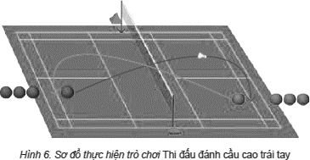  * Đánh giá kết quả thực hiện  – Báo cáo kết quả: HS thực hiện đúng kĩ thuật kĩ thuật đánh cầu cao trái tay theo hướng dẫn của GV.  – Phương án đánh giá: GV đánh giá bằng PP quan sát và đặt câu hỏi liên quan.
Hoạt động 4: VẬN DỤNG – THẢ LỎNG
– Thả lỏng cơ thể sau hoạt động và giao bài tập về nhà. | – Thả lỏng, hồi phục.  – Nhận xét, đánh giá chung của buổi học.  – Hướng dẫn HS tập luyện hằng ngày ở  nhà và xem bài trong SGK.  – Xuống lớp. | – HS thả lỏng tích cực và hồi phục tốt sau luyện tập. | * Chuyển giao nhiệm vụ học tập  – GV sử dụng PP lời nói, PP trực quan và PP tập luyện: Hướng dẫn HS thực hiện thả lỏng và nhận xét giờ học.  – GV sử dụng PP lời nói: Hướng dẫn HS tự tập luyện và tham khảo SGK.  * Thực hiện nhiệm vụ học tập  – HS thực hiện các động tác thả lỏng, hồi tĩnh theo hình thức tập luyện đồng loạt.

GV

– HS chú ý lắng nghe nhận xét, tự đánh giá mức độ hoàn thiện nhiệm vụ của bản thân.
GV

* Đánh giá kết quả thực hiện
– Báo cáo kết quả: HS trả lời được các câu hỏi củng cố kiến thức liên quan đến nội dung bài học:
1. Hãy đưa ra các tình huống khi cầu bay đến để sử dụng kĩ thuật đánh cầu cao trái tay?
2. Thảo luận ưu và nhược điểm về kĩ thuật đánh cầu cao thuận tay và trái tay.
3. Khuyến khích HS vận dụng kĩ thuật đánh cầu cao trái tay vào trong luyện tập

và thi đấu nhằm nâng cao sức khoẻ hằng ngày.
– Phương án đánh giá: GV đánh giá thông qua kết quả của mỗi nhóm, tuyên dương và nghe phản hồi từ HS.

BÀI 3. PHỐI HỢP KĨ THUẬT DI CHUYỂN LÙI BẬT NHẢY ĐẬP CẦU THUẬN TAY
Thời gian thực hiện: 8 tiết (45 phút/ tiết)

I. YÊU CẦU CẦN ĐẠT

1. Năng lực
Năng lực thể chất:
– NL Chăm sóc sức khoẻ: Biết được vai trò, tác dụng cơ bản của môn cầu lông đối với sự phát triển thể chất bản thân.
Tích cực tham gia các hoạt động tập thể rèn luyện sức khoẻ và chăm sóc sức khoẻ cộng đồng.
– NL Vận động cơ bản: Thực hiện đúng phối hợp kĩ thuật di chuyển lùi bật nhảy đập cầu thuận. Thực hiện thuần thục, ổn định kĩ thuật đập cầu thuận tay đã học trong tập luyện và thi đấu cầu lông. Biết lựa chọn các hình thức tập luyện phù hợp để hoàn thiện phối hợp kĩ thuật di chuyển lùi bật nhảy đập cầu thuận tay.
– NL Hoạt động thể dục thể thao: Có khả năng phán đoán, xử lí các tình huống một cách linh hoạt và phối hợp được với đồng đội trong tập luyện và thi đấu cầu lông.

Năng lực chung:
– NL Tự chủ và tự học: Có ý thức tự giác, tinh thần tập thể, đoàn kết tích cực giúp đỡ lẫn nhau trong tập luyện và thi
đấu. Có khả năng quan sát, tự điều chỉnh, sửa sai động tác trong tập luyện và thi đấu môn Cầu lông.
– NL Giao tiếp, hợp tác: Thể hiện được tinh thần tập thể, đoàn kết, giúp đỡ nhau trong tập luyện và thi đấu môn Cầu
lông. Có khả năng giao tiếp, hợp tác với mọi người để tổ chức hoạt động tập luyện môn Cầu lông.
– NL Giải quyết vấn đề – sáng tạo: Biết lập kế hoạch tập luyện để phát triển thể lực và thành tích trong thi đấu môn Cầu lông.

2. Phẩm chất
– Chăm chỉ, ham học hỏi, trung thực, có trách nhiệm trong tập luyện và thi đấu môn Cầu lông.
– Thể hiện sự yêu thích, đam mê môn Bóng chuyền trong sinh hoạt, học tập và cuộc sống hằng ngày.

II. THIẾT BỊ DẠY HỌC VÀ HỌC LIỆU
– Địa điểm: Sân cầu lông, sạch sẽ, an toàn, không ẩm ướt hay trơn trượt.
– Dụng cụ: Còi, vợt và cầu, kế hoạch bài dạy, trang phục thể thao phù hợp.

III. TIẾN TRÌNH DẠY HỌC

Mục tiêu | Nội dung | Sản phẩm | Tổ chức hoạt động
Hoạt động 1: MỞ ĐẦU
– Tiếp nhận | – Nhận lớp:  + Thăm hỏi sức khoẻ của HS, phổ biến  yêu cầu của buổi học.  – Khởi động chung:  + Chạy tại chỗ trên sân cầu lông.  + Xoay các khớp. | – HS tiếp nhận | * Chuyển giao nhiệm vụ học tập  – GV sử dùng PP sử dụng lời nói: nhận lớp, thăm hỏi sức khoẻ HS phổ biến nội dung, yêu cầu giờ học.  – GV sử dụng PP trực quan: làm mẫu các động tác khởi động xoay các khớp và căng cơ.
nhiệm vụ học |  | được nhiệm vụ
tập. |  | học tập.
– Làm nóng cơ |  | – HS hoàn thành
thể, tạo tâm thế |  | các hoạt động
sẵn sàng cho |  | khởi động
người học. |  | chung và các bài

 | + Căng cơ.  – Khởi động chuyên môn:  Cầm vợt xoay cổ tay hình số 8 nằm ngang, đưa vợt sang phải, sang trái, lên cao kết hợp lắc cổ tay; Đứng chân trước chân sau, đánh cầu thấp tay liên tục (không cầu); Tại chỗ bỏ nhỏ thuận tay và trái tay liên tục (không cầu); Tại chỗ bật nhảy đánh cầu | khởi động  chuyên môn.  – HS tham gia tích cực trò chơi hỗ trợ khởi động. | – GV sử dụng PP trực quan, tập luyện, kĩ thuật làm mẫu hướng dẫn HS khởi động có thể trên nền nhạc.  – GV sử dụng PP trò chơi tổ chức cho HS Trò chơi hỗ trợ khởi động: “Tìm cách lấy khăn”.  * Thực hiện nhiệm vụ học tập  – HS quan sát, lắng nghe và nhận nhiệm vụ.  GV  –HS khởi động theo đội hình 4 hàng  ngang dãn cách so le.  GV

 | cao thuận tay liên tục (không cầu); Tại chỗ bật nhảy đập cầu thuận tay liên tục (không cầu).  Khởi động xoay vợt  – Trò chơi hỗ trợ khởi động “Tìm Cách Lấy Khăn”:  GV chia HS tham gia trò chơi được chia thành nhiều đội, mỗi đội đứng thành một vòng tròn nắm tay nhau, mặt hướng vào trong; trong vòng tròn cài một cái khăn ở cổ áo sau lưng một bạn bất kì. Một bạn ở ngoài vòng tròn để tìm cách lấy khăn. Khi có hiệu lệnh, các bạn di chuyển sang phải hoặc sang trái không để bạn ngoài vòng tròn tìm cách lấy được khăn, trong quá trình di chuyển không được rời tay. Bạn bị lấy khăn phải ra thay thế (H.1). |  | – HS tham gia trò chơi hỗ trợ khởi động.  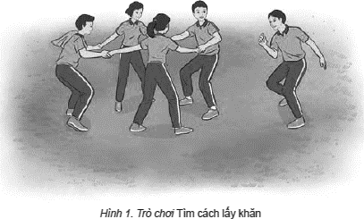  * Đánh giá kết quả thực hiện  – Báo cáo kết quả: HS tự giác, tích cực thực hoàn thành các hoạt động khởi động.  – Phương án đánh giá: GV sử dụng

 | Lưu ý:  – HS chạy bên ngoài vòng tròn để lấy khăn.  – Kết thúc trò chơi, khi công bố kết quả, GV cần có nhận xét về những ưu điểm và hạn chế của từng cá nhân tham gia. |  | phương pháp quan sát.
Hoạt động 2: HÌNH THÀNH KIẾN THỨC MỚI
– HS thuộc tên động tác và biết được các giai đoạn thực hiện động tác phối hợp kĩ thuật di chuyển lùi bật nhảy đập cầu thuận. | Phối hợp kĩ thuật di chuyển lùi bật nhảy  đập cầu thuận tay  TTCB: Hai chân đứng rộng bằng vai, gối hơi khuỵu, trọng lượng cơ thể dồn đều trên hai chân, thân trên hơi ngả ra trước, tay phải cầm vợt ở phía trước, mắt quan sát cầu (H.2a).  Thực hiện: Từ TTCB, khi xác định điểm rơi của cầu ở phía sau, thực hiện di chuyển lùi về sau (H.2b,c). Bước cuối di chuyển, thân người ở tư thế chân trái trước chân phải sau, trọng lượng cơ thể dồn nhiều lên chân sau (H.2d), sau đó đưa vợt thực hiện phối hợp bật nhảy đập cầu thuận tay (H.2e,g,h).  Kết thúc: Về TTCB. | – HS nhận biết được cách thực hiên được động tác phối hợp kĩ thuật di chuyển lùi bật nhảy đập cầu thuận. | * Chuyển giao nhiệm vụ học tập  – GV sử dụng PP lời nói, PP trực quan: Phổ biến nhiệm vụ, giới thiệu, phân tích, thị phạm kĩ thuật phối hợp kĩ thuật di chuyển lùi bật nhảy đập cầu thuận.  – GV sử dung PP luyện tập nhóm, PP lời nói, PP trực quan: GV mời 1 nhóm gồm 10 HS đại diện cho lớp lần lượt thực hiện, sau đó mời các HS còn lại nhận xét.  – GV sử dụng PP lời nói, PP trực quan: Nhận xét, lưu ý lỗi sai và cách sửa, hướng dẫn cả lớp thực hiện động tác kết hợp sửa sai.  * Thực hiện nhiệm vụ học tập  – HS chú ý lắng nghe, quan sát và ghi nhớ động tác.

 | 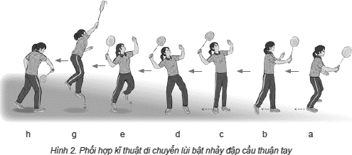 |  | GV  – Đại diện lớp lên thực hiện động tác theo hướng dẫn cùa GV, các HS còn lại chú ý quan sát, nhận xét.  GV  * Đánh giá kết quả thực hiện  – Báo cáo kết quả: HS nhớ tên và thực hiện được động tác theo hướng dẫn và trả lời các câu hỏi của GV.  – Phương án đánh giá: GV đánh giá bằng PP quan sát, đặt câu hỏi.
Hoạt động 3: LUYỆN TẬP
– Thực hiện  đúng kĩ thuật phối hợp kĩ | – Tổ chức tập luyện theo các hình thức | – HS thực hiện  đúng kĩ thuật phối hợp kĩ | * Chuyển giao nhiệm vụ học tập  – GV sử dụng PP tập luyện, PP sử dụng lời nói: Hướng dẫn cho cả lớp cùng thực

thuật di chuyển lùi bật nhảy đập cầu thuận.  – Có khả năng phán đoán, xử lí các tình  huống một cách linh hoạt và phối hợp được với đồng đội trong tập luyện và thi đấu cầu lông.  – Thể hiện được tinh thần tập thể, đoàn kết, giúp đỡ nhau trong tập luyện và thi đấu.  – Có khả năng giao tiếp, hợp tác với mọi người để tổ chức hoạt động tập luyện. | + Luyện tập theo nhóm:  GV căn cứ vào năng lực của HS để phân nhóm luyện tập và chia khu vực tập luyện của mỗi nhóm theo điều kiện sân tập, hướng dẫn và giao nhiệm vụ cụ thể cho từng nhóm (người chỉ huy, nhiệm vụ bài tập,...) để tiến hành luyện tập theo nhóm.  GV tổ chức cho HS luyện tập theo nhóm các nội dung phối hợp kĩ thuật di chuyển lùi bật nhảy đập cầu thuận tay. | thuật di chuyển lùi bật nhảy đập cầu thuận.  – HS thực hiện thuần thục, ổn định phối hợp kĩ thuật đập cầu thuận tay đã học trong tập luyện và thi đấu cầu lông.  – HS biết lựa chọn các hình thức tập luyện phù hợp để hoàn thiện kĩ thuật.  – HS tham gia tích cực trò chơi vận động. | hiện theo hình thức tập luyện đồng loạt, luyện tập nhóm.  – GV sử dụng PP sử dụng lời nói, PP trực quan: sửa sai cho HS, hướng dẫn HS nhận xét giúp đỡ lẫn nhau trong tập luyện.  – GV sử dụng PP tập luyện theo nhóm, PP trực quan, PP dùng lời: GV mời lần lượt từng nhóm (hoặc đại diện 1 – 2 nhóm) thực hiện, các nhóm còn lại quan sát, nhận xét.  – GV sử dụng PP trò chơi: phổ biến cách chơi, luật chơi và tổ chức cho HS Trò chơi “Di chuyển lùi bật nhảy đập cầu thuận tay vào ô”.  * Thực hiện nhiệm vụ học tập  – HS tiến hành tập luyện nhóm theo hướng dẫn của GV.  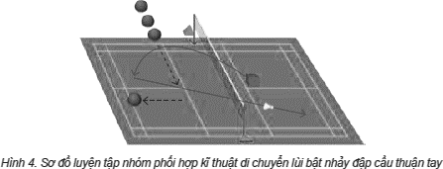

 | GV quan sát, nhận xét và đánh giá mức độ hoàn thành bài tập của từng nhóm, tổ chức cho từng nhóm lần lượt trình diễn (báo cáo kết quả luyện tập) trước lớp để các nhóm còn lại quan sát, nhận xét và tự sửa lỗi sai.  + Luyện tập cặp đôi:  GV tổ chức cho HS tự bắt cặp với nhau, nên phân cặp có cùng trình độ, giới tính để tránh chấn thương trong luyện tập.  GV tổ chức cho HS luyện tập cặp đôi nội dung phối hợp kĩ thuật di chuyển lùi bật nhảy đập cầu thuận tay.  GV cần lưu ý điều chỉnh khoảng cách giữa hai HS cho phù hợp khi thực hiện các bài tập, khuyến khích HS giúp đỡ nhau sửa các lỗi sai khi cùng luyện tập.  Sau mỗi lượt thực hiện, GV cần quan sát, lắng nghe những trao đổi, nhận xét của HS đối với bạn cùng tập để kịp thời định hướng, điều chỉnh động tác cho HS.  + Luyện tập cá nhân:  GV căn cứ vào năng lực vận động để phân công, giao nhiệm vụ cụ thể và tổ chức luyện tập cho từng HS ở các khu vực khác nhau để đảm bảo an toàn khi luyện tập. |  | – HS tiến hành tập luyện từng cặp đôi theo hướng dẫn của GV.  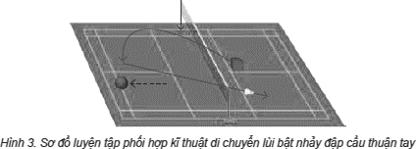  – HS tiến hành tập luyện từng cá nhân theo hướng dẫn của GV.  – HS báo cáo kết quả tập luyện.  GV

 | GV cần quan sát quá trình thực hiện động tác của HS để kịp thời điều chỉnh, động viên, khích lệ giúp HS thực hiện đúng động tác phối hợp kĩ thuật di chuyển lùi bật nhảy đập cầu thuận tay.  GV phân công cho HS luyện tập cá nhân: tại chỗ mô phỏng phối hợp kĩ thuật di chuyển lùi bật nhảy đập cầu thuận tay.  – Trò chơi bổ trợ kĩ thuật “Di chuyển lùi bật nhảy đập cầu thuận tay vào ô”:  GV chia HS tham gia trò chơi được chia thành nhiều đội có số người bằng nhau, mỗi đội đứng thành một hàng dọc sau đường biên dọc. Mỗi đội có một bạn đứng bên sân đối diện hỗ trợ giao cầu. Khi có hiệu lệnh, lần lượt từng bạn của mỗi đội di chuyển đến một bên giữa sân thực hiện di chuyển lùi bật nhảy đập cầu thuận tay (cầu do bạn giao đến) vào ô dọc biên sân đối diện. Trong mỗi lượt chơi, mỗi bạn chỉ thực hiện một lần. Kết thúc, đội có số lần bật nhảy đập cầu vào ô nhiều nhất là đội thắng cuộc (H5). |  | – HS tham gia trò chơi “Di chuyển lùi bật nhảy đập cầu thuận tay vào ô”.  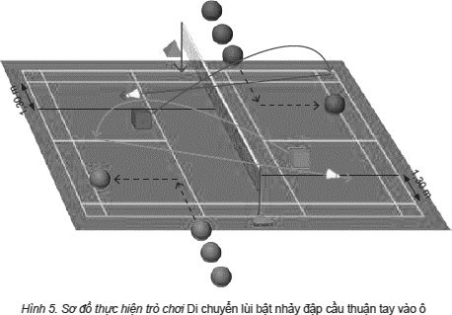  * Đánh giá kết quả thực hiện  – Báo cáo kết quả: HS thực hiện đúng kĩ thuật phối hợp kĩ thuật di chuyển lùi bật nhảy đập cầu thuận theo hướng dẫn của GV.

 | Lưu ý:  – Di chuyển lùi bật nhảy phải đúng kĩ thuật.  – Kết thúc trò chơi, khi công bố kết quả, GV cần có nhận xét về những ưu điểm và hạn chế của từng cá nhân tham gia. |  | – Phương án đánh giá: GV đánh giá bằng PP quan sát và đặt câu hỏi liên quan.
Hoạt động 4: VẬN DỤNG – THẢ LỎNG
– Thả lỏng cơ thể sau hoạt động và giao bài tập về nhà. | – Thả lỏng, hồi phục.  – Nhận xét, đánh giá chung của buổi học.  – Hướng dẫn HS tập luyện ở nhà và xem  bài trong SGK hằng ngày.  – Xuống lớp. | – HS thả lỏng tích cực và hồi phục tốt sau luyện tập. | * Chuyển giao nhiệm vụ học tập  – GV sử dụng PP lời nói, PP trực quan và PP tập luyện: Hướng dẫn HS thực hiện thả lỏng và nhận xét giờ học.  – GV sử dụng PP lời nói: Hướng dẫn HS tự tập luyện và tham khảo SGK.  * Thực hiện nhiệm vụ học tập  – HS thực hiện các động tác thả lỏng, hồi tĩnh theo hình thức tập luyện đồng loạt.  GV

– HS chú ý lắng nghe nhận xét, tự đánh giá mức độ hoàn thiện nhiệm vụ của bản thân.
GV

* Đánh giá kết quả thực hiện
– Báo cáo kết quả: HS trả lời được các câu hỏi củng cố kiến thức liên quan đến nội dung bài học:
1. Hãy lựa chọn bài tập bổ trợ kĩ thuật di chuyển lùi bật nhảy đập cầu thuận tay cho bản thân để luyện tập.
2. Cùng các bạn trong nhóm đánh cầu sang cuối sân để thực hiện phối hợp kĩ thuật di chuyển lùi bật nhảy đập cầu thuận tay.
3. Khuyến khích HS vận dụng kĩ thuật di chuyển lùi bật nhảy đập cầu thuận tay để luyện tập, thi đấu và vui chơi hằng ngày.
– Phương án đánh giá: GV đánh giá thông qua kết quả của mỗi nhóm, tuyên dương và nghe phản hồi từ HS.
CHỦ ĐỀ 4: CHIẾN THUẬT TRONG THI ĐẤU ĐÔI

BÀI 1. CHIẾN THUẬT GIAO CẦU TRONG THI ĐẤU ĐÔI
Thời gian thực hiện: 6 tiết (45 phút/ tiết)

I. YÊU CẦU CẦN ĐẠT

1. Năng lực
Năng lực thể chất:
– NL Chăm sóc sức khoẻ: Biết được vai trò, tác dụng cơ bản của môn cầu lông đối với sự phát triển thể chất bản thân.
Tích cực tham gia các hoạt động tập thể rèn luyện sức khoẻ và chăm sóc sức khoẻ cộng đồng.
– NL Vận động cơ bản: Thực hiện đúng chiến thuật giao cầu trong thi đấu đôi. Thực hiện thuần thục, ổn định chiến thuật giao cầu đã học trong tập luyện và thi đấu cầu lông. Biết lựa chọn các hình thức tập luyện phù hợp để hoàn thiện chiến thuật giao cầu trong thi đấu đôi.
– NL Hoạt động thể dục thể thao: Có khả năng phán đoán, xử lí các tình huống một cách linh hoạt và phối hợp được với đồng đội trong tập luyện và thi đấu cầu lông.

Năng lực chung:
– NL Tự chủ và tự học: Có ý thức tự giác, tinh thần tập thể, đoàn kết tích cực giúp đỡ lẫn nhau trong tập luyện và thi
đấu. Có khả năng quan sát, tự điều chỉnh, sửa sai động tác trong tập luyện và thi đấu môn Cầu lông.
– NL Giao tiếp, hợp tác: Thể hiện được tinh thần tập thể, đoàn kết, giúp đỡ nhau trong tập luyện và thi đấu môn Cầu
lông. Có khả năng giao tiếp, hợp tác với mọi người để tổ chức hoạt động tập luyện môn Cầu lông.
– NL Giải quyết vấn đề – sáng tạo: Biết lập kế hoạch tập luyện để phát triển thể lực và thành tích trong thi đấu môn Cầu lông.

2. Phẩm chất
– Chăm chỉ, ham học hỏi, trung thực, có trách nhiệm trong tập luyện và thi đấu môn Cầu lông.
– Thể hiện sự yêu thích, đam mê môn Bóng chuyền trong sinh hoạt, học tập và cuộc sống hằng ngày.

II. THIẾT BỊ DẠY HỌC VÀ HỌC LIỆU
– Địa điểm: Sân cầu lông, sạch sẽ, an toàn, không ẩm ướt hay trơn trượt.
– Dụng cụ: Còi, vợt và cầu, kế hoạch bài dạy, trang phục thể thao phù hợp.

III. TIẾN TRÌNH DẠY HỌC

Mục tiêu | Nội dung | Sản phẩm | Tổ chức hoạt động
Hoạt động 1: MỞ ĐẦU
– Tiếp nhận nhiệm vụ học tập.  – Làm nóng cơ thể, tạo tâm thế sẵn sàng cho người học. | – Nhận lớp:  + Thăm hỏi sức khoẻ của HS, phổ biến  yêu cầu của buổi học.  – Khởi động chung:  + Chạy tại chỗ trên sân cầu lông.  + Xoay các khớp. | – HS tiếp nhận được nhiệm vụ học tập.  – HS hoàn thành các hoạt động khởi động chung và các bài khởi động chuyên môn. | * Chuyển giao nhiệm vụ học tập  – GV sử dùng PP sử dụng lời nói: nhận lớp, thăm hỏi sức khoẻ HS phổ biến nội dung, yêu cầu giờ học.  – GV sử dụng PP trực quan: làm mẫu các động tác khởi động xoay các khớp và căng cơ.

 | + Căng cơ.  – Khởi động chuyên môn:  Cầm vợt xoay cổ tay hình số 8 nằm ngang, đưa vợt sang phải, sang trái, lên cao kết hợp lắc cổ tay; Đứng chân trước chân sau, đánh cầu thấp tay liên tục (không cầu); Tại chỗ bỏ nhỏ thuận tay và trái tay liên tục (không cầu); Tại chỗ bật  nhảy đánh cầu cao thuận tay liên tục | – HS tham gia tích cực trò chơi hỗ trợ khởi động. | – GV sử dụng PP trực quan, tập luyện, kĩ thuật làm mẫu hướng dẫn HS khởi động có thể trên nền nhạc.  – GV sử dụng PP trò chơi tổ chức cho HS Trò chơi hỗ trợ khởi động: “Chuyền, đón bóng”.  * Thực hiện nhiệm vụ học tập  – HS quan sát, lắng nghe và nhận nhiệm vụ.  GV  –HS khởi động theo đội hình 4 hàng ngang  dãn cách so le.  GV

 | (không cầu); Tại chỗ bật nhảy đập cầu thuận tay liên tục (không cầu).  Khởi động xoay vợt  – Trò chơi hỗ trợ khởi động “Chuyền, đón bóng”:  GV chia HS tham gia trò chơi thành nhiều đội có số người bằng nhau, mỗi bạn cầm một cái nấm (đuôi nấm hướng lên trên) đứng thành vòng tròn, mỗi đội có một quả bóng (bóng chuyền, bóng đá) để trên nấm. Khi có hiệu lệnh, lần lượt từng bạn của mỗi đội cầm nấm tung bóng cho bạn bên cạnh theo chiều kim đồng hồ (hoặc ngược chiều) để bạn bên cạnh đón bóng bằng nấm (không chuyền bóng ngược lại cho bạn vừa tung đến). Trong quá trình chuyền hoặc đón bóng mà để rơi thì phải thực hiện tiếp tục tại vị trí |  | – HS tham gia trò chơi hỗ trợ khởi động.  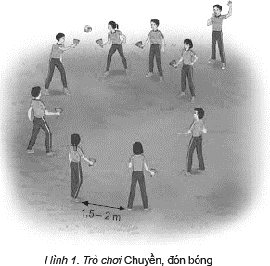

 | bóng rơi. Hết thời gian quy định, đội nào thực hiện được với số lần nhiều hơn là đội thắng cuộc.  Lưu ý:  – Phối hợp với bạn bên cạnh để đón bóng và tung bóng cho bạn theo đúng chiều quy định.  – Kết thúc trò chơi, khi công bố kết quả, GV cần có nhận xét về những ưu điểm và hạn chế của từng cá nhân tham gia. |  | * Đánh giá kết quả thực hiện  – Báo cáo kết quả: HS tự giác, tích cực thực hoàn thành các hoạt động khởi động.  – Phương án đánh giá: GV sử dụng PP quan sát.
Hoạt động 2: HÌNH THÀNH KIẾN THỨC MỚI
– HS thuộc tên và biết được các chiến thuật giao cầu trong thi đấu đôi. | Chiến thuật giao cầu và phối hợp tấn công ở gần lưới  Chiến thuật giao cầu và đánh cầu ở gần lưới khi đối phương đỡ giao cầu sang gần lưới. Khi thực hiện chiến thuật này, bên giao cầu sử dụng kĩ thuật giao cầu thấp gần (H.2a), đối phương đỡ giao cầu bằng đường cầu sang gần lưới (H.2b). Người giao cầu di chuyển về hướng cầu rơi và thực hiện bằng một trong những kĩ thuật: bỏ nhỏ thẳng (H.2c1), bỏ nhỏ chéo (H.2c2); đánh cầu nhanh trên lưới (H.2c3),... Đồng đội người giao cầu bao | – HS nhận biết được cách thực hiên được động tác chiến thuật giao cầu trong thi đấu đôi. | * Chuyển giao nhiệm vụ học tập  – GV sử dụng PP lời nói, PP trực quan: Phổ biến nhiệm vụ, giới thiệu, phân tích, thị phạm kĩ thuật chiến thuật giao cầu trong thi đấu đôi.  – GV sử dung PP luyện tập nhóm, PP lời nói, PP trực quan: GV mời 1 nhóm gồm 10 HS đại diện cho lớp lần lượt thực hiện, sau đó mời các HS còn lại nhận xét.  – GV sử dụng PP lời nói, PP trực quan: Nhận xét, lưu ý lỗi sai và cách sửa, hướng dẫn cả lớp thực hiện động tác kết hợp sửa sai.

 | quát và chịu trách nhiệm những khoảng trống còn lại trên sân.  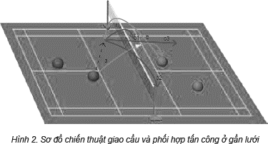  Chiến thuật giao cầu và phối hợp tấn công ở cuối sân  Chiến thuật giao cầu và đánh cầu ở cuối sân khi đối phương đỡ giao cầu bằng các đường cầu cao xa sang cuối sân. Khi thực hiện chiến thuật này, bên giao cầu sử dụng kĩ thuật giao cầu thấp gần (H.3a), đối phương đỡ giao cầu bằng đường cầu cao xa sang cuối sân (H.3b). Đồng đội người giao cầu di chuyển về hướng cầu rơi và thực hiện bằng một trong những kĩ thuật: đập cầu (H.3c1), đánh cầu cao xa (H.3c2),... Người giao cầu bao quát và chịu trách nhiệm những khoảng trống còn lại trên sân. |  | * Thực hiện nhiệm vụ học tập  – HS chú ý lắng nghe, quan sát và ghi nhớ động tác.  GV  – Đại diện lớp lên thực hiện động tác theo hướng dẫn cùa GV, các HS còn lại chú ý quan sát, nhận xét.  GV  * Đánh giá kết quả thực hiện  – Báo cáo kết quả: HS nhớ tên và thực hiện được động tác theo hướng dẫn và trả lời các câu hỏi của GV..  – Phương án đánh giá: GV đánh giá bằng PP quan sát, đặt câu hỏi.

 | 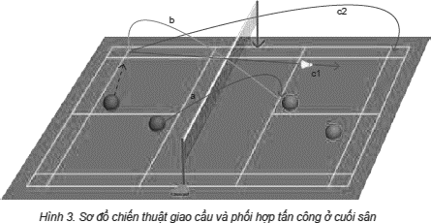
Hoạt động 3: LUYỆN TẬP
– Thực hiện đúng kĩ thuật chiến thuật giao cầu trong thi đấu đôi.  – Có khả năng phán đoán, xử lí các tình  huống một cách linh hoạt và phối hợp được với đồng đội trong tập luyện và thi đấu cầu lông. | – Tổ chức tập luyện theo các hình thức | – HS thực hiện đúng kĩ thuật chiến thuật giao cầu trong thi đấu đôi.  – HS thực hiện thuần thục, ổn định chiến thuật giao cầu đã học trong thi đấu đôi trong tập luyện và thi đấu cầu lông.  – HS biết lựa chọn các hình thức tập luyện | * Chuyển giao nhiệm vụ học tập  – GV sử dụng PP tập luyện, PP sử dụng lời nói: Hướng dẫn cho cả lớp cùng thực hiện theo hình thức tập luyện đồng loạt, luyện tập nhóm.  – GV sử dụng PP sử dụng lời nói, PP trực quan: sửa sai cho HS, hướng dẫn HS nhận xét giúp đỡ lẫn nhau trong tập luyện.  – GV sử dụng PP tập luyện theo nhóm, PP trực quan, PP dùng lời: GV mời lần lượt từng nhóm (hoặc đại diện 1 – 2 nhóm) thực hiện, các nhóm còn lại quan sát, nhận xét.  – GV sử dụng PP trò chơi: phổ biến cách chơi, luật chơi và tổ chức cho HS Trò chơi “Thi giao cầu và tấn công gần lưới”.

– Thể hiện được tinh thần tập thể, đoàn kết, giúp đỡ nhau trong tập luyện và thi đấu.  – Có khả năng giao tiếp, hợp tác với mọi người để tổ chức hoạt động tập luyện. | + Luyện tập theo nhóm:  GV căn cứ vào năng lực của HS để phân nhóm luyện tập và chia khu vực tập luyện của mỗi nhóm theo điều kiện sân tập, hướng dẫn và giao nhiệm vụ cụ thể cho từng nhóm (người chỉ huy, nhiệm vụ bài tập,...) để tiến hành luyện tập theo nhóm.  GV tổ chức cho HS luyện tập hình thành chiến thuật giao cầu trong thi đấu đôi.  GV quan sát, nhận xét và đánh giá mức độ hoàn thành bài tập của từng nhóm, tổ chức cho từng nhóm lần lượt trình diễn (báo cáo kết quả luyện tập) trước lớp để các nhóm còn lại quan sát, nhận xét và tự sửa lỗi sai.  + Luyện tập cặp đôi:  GV tổ chức cho HS tự bắt cặp với nhau, nên phân cặp có cùng trình độ, giới tính để tránh chấn thương trong luyện tập.  GV tổ chức cho HS luyện tập cặp đôi hình thành chiến thuật giao cầu trong thi đấu đôi.  GV cần lưu ý những sai lầm thường mắc khi thực hiện các bài tập, khuyến khích | phù hợp để hoàn thiện kĩ thuật.  – HS tham gia tích cực trò chơi vận động. | * Thực hiện nhiệm vụ học tập  – HS tiến hành tập luyện nhóm theo hướng dẫn của GV.  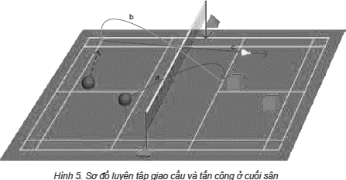  – HS tiến hành tập luyện từng cặp đôi theo hướng dẫn của GV.  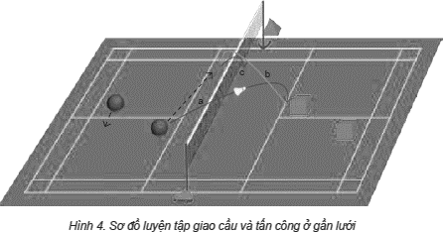

 | HS giúp đỡ nhau sửa các lỗi sai khi cùng luyện tập.  Sau mỗi lượt thực hiện, GV cần quan sát, lắng nghe những trao đổi, nhận xét của HS đối với bạn cùng tập để kịp thời định hướng, điều chỉnh động tác cho HS.  – Trò chơi bổ trợ kĩ thuật “Thi giao cầu và tấn công gần lưới”:  GV chia HS thành nhiều đội có số người bằng nhau, mỗi đội đứng thành một hàng dọc sau vạch giữa cuối sân. Mỗi đội có một bạn đứng bên sân đối diện hỗ trợ đỡ giao cầu. Khi có hiệu lệnh, lần lượt từng bạn của mỗi đội di chuyển đến vị trí giao cầu, thực hiện giao cầu kiểu thấp gần và di chuyển chéo lên lưới bỏ nhỏ vào các ô tính điểm (A=1 điểm; B=2 điểm; C=3 điểm) trong vạch 1,98 m (cầu do bạn hỗ trợ đỡ giao cầu đến). Trong mỗi lượt chơi, mỗi bạn chỉ thực hiện một lần. Kết thúc, đội có số điểm nhiều nhất là đội thắng cuộc (H6).  Lưu ý:  – HS tiếp theo chỉ được di chuyển khi HS thực hiện trước đã rời khỏi vị trí đánh cầu. |  | – HS báo cáo kết quả tập luyện.  GV  – HS tham gia trò chơi “Thi giao cầu và tấn công gần lưới”.  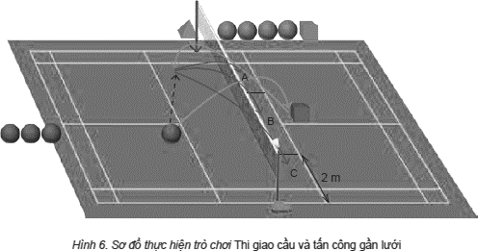  * Đánh giá kết quả thực hiện  – Báo cáo kết quả: HS thực hiện đúng kĩ thuật chiến thuật giao cầu trong thi đấu đôi theo hướng dẫn của GV.  – Phương án đánh giá: GV đánh giá bằng PP quan sát và đặt câu hỏi liên quan.

 | – Kết thúc trò chơi, khi công bố kết quả, GV cần có nhận xét về những ưu điểm và hạn chế của từng cá nhân tham gia.
Hoạt động 4: VẬN DỤNG – THẢ LỎNG
– Thả lỏng cơ thể sau hoạt động và giao bài tập về nhà. | – Thả lỏng, hồi phục.  – Nhận xét, đánh giá chung của buổi học.  – Hướng dẫn HS tập luyện hằng ngày ở  nhà và xem bài trong SGK.  – Xuống lớp. | – HS thả lỏng tích cực và hồi phục tốt sau luyện tập. | * Chuyển giao nhiệm vụ học tập  – GV sử dụng PP lời nói, PP trực quan và PP tập luyện: Hướng dẫn HS thực hiện thả lỏng và nhận xét giờ học.  – GV sử dụng PP lời nói: Hướng dẫn HS tự tập luyện và tham khảo SGK.  * Thực hiện nhiệm vụ học tập  – HS thực hiện các động tác thả lỏng, hồi tĩnh theo hình thức tập luyện đồng loạt.  GV  – HS chú ý lắng nghe nhận xét, tự đánh giá mức độ hoàn thiện nhiệm vụ của bản thân.

GV

* Đánh giá kết quả thực hiện
– Báo cáo kết quả: HS trả lời được các câu hỏi củng cố kiến thức liên quan đến nội dung bài học:
1. Thảo luận đưa ra các tình huống sau khi giao cầu xong trong đánh đôi để đưa ra các biện pháp xử lí khi đối phương đỡ giao cầu sang.
2. Cùng bạn luyện tập chiến thuật giao cầu và hối hợp tấn công gần lưới, tấn công cuối sân khi đối phương đỡ giao cầu sang.
3. Khuyến khích HS vận dụng chiến thuật giao cầu trong thi đấu vào luyện tập và thi đấu hằng ngày.
– Phương án đánh giá: GV đánh giá thông qua kết quả của mỗi nhóm, tuyên dương và nghe phản hồi từ HS.

BÀI 2. CHIẾN THUẬT ĐÁNH CẦU TRONG THI ĐẤU ĐÔI
Thời gian thực hiện: 8 tiết (45 phút/ tiết)

I. YÊU CẦU CẦN ĐẠT

1. Năng lực
Năng lực thể chất:
– NL Chăm sóc sức khoẻ: Biết được vai trò, tác dụng cơ bản của môn cầu lông đối với sự phát triển thể chất bản thân.
Tích cực tham gia các hoạt động tập thể rèn luyện sức khoẻ và chăm sóc sức khoẻ cộng đồng.
– NL Vận động cơ bản: Thực hiện đúng chiến thuật đánh cầu trong thi đấu đôi. Thực hiện thuần thục, ổn định chiến thuật đánh cầu tấn công đã học trong tập luyện và thi đấu cầu lông. Biết lựa chọn các hình thức tập luyện phù hợp để hoàn thiện chiến thuật đánh cầu trong thi đấu đôi.
– NL Hoạt động thể dục thể thao: Có khả năng phán đoán, xử lí các tình huống một cách linh hoạt và phối hợp được với đồng đội trong tập luyện và thi đấu cầu lông.

Năng lực chung:
– NL Tự chủ và tự học: Có ý thức tự giác, tinh thần tập thể, đoàn kết tích cực giúp đỡ lẫn nhau trong tập luyện và thi
đấu. Có khả năng quan sát, tự điều chỉnh, sửa sai động tác trong tập luyện và thi đấu môn Cầu lông.
– NL Giao tiếp, hợp tác: Thể hiện được tinh thần tập thể, đoàn kết, giúp đỡ nhau trong tập luyện và thi đấu môn Cầu
lông. Có khả năng giao tiếp, hợp tác với mọi người để tổ chức hoạt động tập luyện môn Cầu lông.
– NL Giải quyết vấn đề – sáng tạo: Biết lập kế hoạch tập luyện để phát triển thể lực và thành tích trong thi đấu môn Cầu lông.

2. Phẩm chất
– Chăm chỉ, ham học hỏi, trung thực, có trách nhiệm trong tập luyện và thi đấu môn Cầu lông.
– Thể hiện sự yêu thích, đam mê môn Bóng chuyền trong sinh hoạt, học tập và cuộc sống hằng ngày.

II. THIẾT BỊ DẠY HỌC VÀ HỌC LIỆU
– Địa điểm: Sân cầu lông, sạch sẽ, an toàn, không ẩm ướt hay trơn trượt.
– Dụng cụ: Còi, vợt và cầu, dây nhảy, kế hoạch bài dạy, trang phục thể thao phù hợp.

III. TIẾN TRÌNH DẠY HỌC

Mục tiêu | Nội dung | Sản phẩm | Tổ chức hoạt động
Hoạt động 1: MỞ ĐẦU
– Tiếp nhận nhiệm vụ học tập.  – Làm nóng cơ thể, tạo tâm thế sẵn sàng cho người học. | – Nhận lớp:  + Thăm hỏi sức khoẻ của HS, phổ biến  yêu cầu của buổi học.  – Khởi động chung:  + Chạy tại chỗ trên sân cầu lông.  + Xoay các khớp. | – HS tiếp nhận được nhiệm vụ học tập.  – HS hoàn thành các hoạt động khởi động chung và các bài khởi động chuyên môn. | * Chuyển giao nhiệm vụ học tập  – GV sử dùng PP sử dụng lời nói: nhận lớp, thăm hỏi sức khoẻ HS phổ biến nội dung, yêu cầu giờ học.  – GV sử dụng PP trực quan: làm mẫu các động tác khởi động xoay các khớp và căng cơ.  – GV sử dụng PP trực quan, tập luyện, kĩ thuật làm mẫu hướng dẫn HS khởi động có thể trên nền nhạc.

 | + Căng cơ.  – Khởi động chuyên môn:  Cầm vợt xoay cổ tay hình số 8 nằm ngang, đưa vợt sang phải, sang trái, lên cao kết hợp lắc cổ tay; Đứng chân trước chân sau, đánh cầu thấp tay liên tục (không cầu); Tại chỗ bỏ nhỏ thuận tay và trái tay liên tục (không cầu); Tại chỗ  bật nhảy đánh cầu cao thuận tay liên tục | – HS tham gia tích cực trò chơi hỗ trợ khởi động. | – GV sử dụng PP trò chơi tổ chức cho HS Trò chơi hỗ trợ khởi động: “Nhảy dây di chuyển tiếp sức”.  * Thực hiện nhiệm vụ học tập  – HS quan sát, lắng nghe và nhận nhiệm vụ.  GV  –HS khởi động theo đội hình 4 hàng ngang  dãn cách so le.  GV

 | (không cầu); Tại chỗ bật nhảy đập cầu thuận tay liên tục (không cầu).  Khởi động xoay vợt  – Trò chơi hỗ trợ khởi động “Nhảy dây di chuyển tiếp sức”:  GV chia HS tham gia trò chơi thành nhiều đội có số người bằng nhau, mỗi bạn cầm một cái dây nhảy đứng sau vạch xuất phát. Khi có hiệu lệnh, lần lượt từng bạn của mỗi đội nhảy dây di chuyển kiểu chụm chân đến đích. Trong quá trình thực hiện bị vướng dây thì thực hiện tiếp tục tại vị trí đấy. Bạn tiếp theo chỉ thực hiện khi bạn phía trước nhảy dây chạm chân đến vạch đích. Kết thúc, đội hoàn thành nhanh hơn là đội thắng cuộc (H.1). |  | – HS tham gia trò chơi hỗ trợ khởi động.  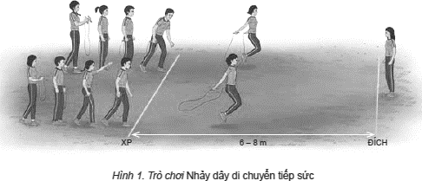  * Đánh giá kết quả thực hiện  – Báo cáo kết quả: HS tự giác, tích cực thực  hoàn thành các hoạt động khởi động.  – Phương án đánh giá: GV sử dụng PP quan sát.

Lưu ý:
– Sắp xếp các đội có số lượng nam nữ bằng nhau.
– Kết thúc trò chơi, khi công bố kết quả, GV cần có nhận xét về những ưu điểm và hạn chế của từng cá nhân tham gia.
Hoạt động 2: HÌNH THÀNH KIẾN THỨC MỚI
– HS thuộc tên và biết được các chiến thuật đánh cầu trong thi đấu đôi. | Chiến thuật đánh cầu tấn công đường trung tâm trong thi đấu đôi  Khi thực hiện chiến thuật này, phải xác định được vị trí đứng của đối phương đang phân chia theo đường trung tâm. Hai người phối hợp di chuyển đến các vị trí cầu rơi và sử dụng kĩ thuật đánh cầu tấn công liên tục vào đường trung tâm giữa sân, gây khó khăn cho đối phương phòng thủ để giành điểm (H.2).  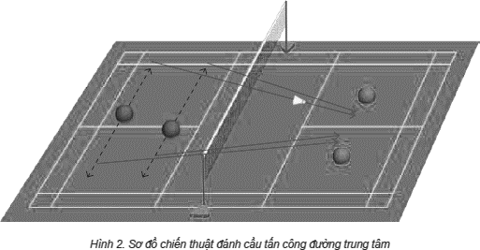 | – HS nhận biết được cách thực hiên được động tác chiến thuật đánh cầu trong thi đấu đôi. | * Chuyển giao nhiệm vụ học tập  – GV sử dụng PP lời nói, PP trực quan: Phổ biến nhiệm vụ, giới thiệu, phân tích, thị phạm kĩ thuật chiến thuật đánh cầu trong thi đấu đôi.  – GV sử dung PP luyện tập nhóm, PP lời nói, PP trực quan: GV mời 1 nhóm gồm 10 HS đại diện cho lớp lần lượt thực hiện, sau đó mời các HS còn lại nhận xét.  – GV sử dụng PP lời nói, PP trực quan: Nhận xét, lưu ý lỗi sai và cách sửa, hướng dẫn cả lớp thực hiện động tác kết hợp sửa sai.  * Thực hiện nhiệm vụ học tập  – HS chú ý lắng nghe, quan sát và ghi nhớ động tác.

 | Chiến thuật đánh cầu tấn công dọc biên trong thi đấu đôi  Khi thực hiện chiến thuật này, phải xác định được vị trí đứng của đối phương đang phân chia theo đường trung tâm. Hai người phối hợp di chuyển đến các vị trí cầu rơi và sử dụng các kĩ thuật đánh cầu tấn công liên tục vào hai đường dọc biên, gây khó khăn cho đối phương phòng thủ để giành điểm (H.3).  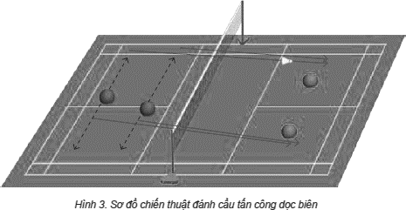 |  | GV  – Đại diện lớp lên thực hiện động tác theo hướng dẫn cùa GV, các HS còn lại chú ý quan sát, nhận xét.  GV  * Đánh giá kết quả thực hiện  – Báo cáo kết quả: HS nhớ tên và thực hiện được động tác theo hướng dẫn và trả lời các câu hỏi của GV.  – Phương án đánh giá: GV đánh giá bằng PP quan sát, đặt câu hỏi.
Hoạt động 3: LUYỆN TẬP
– Thực hiện  đúng kĩ thuật chiến thuật | – Tổ chức tập luyện theo các hình thức | – HS thực hiện  đúng kĩ thuật chiến thuật đánh | * Chuyển giao nhiệm vụ học tập  – GV sử dụng PP tập luyện, PP sử dụng lời nói: Hướng dẫn cho cả lớp cùng thực hiện

đánh cầu trong thi đấu đôi.  – Có khả năng phán đoán, xử lí các tình  huống một cách linh hoạt và phối hợp được với đồng đội trong tập luyện và thi đấu cầu lông.  – Thể hiện được tinh thần tập thể, đoàn kết, giúp đỡ nhau trong tập luyện và thi đấu  – Có khả năng giao tiếp, hợp tác với mọi người để tổ chức hoạt động tập luyện. | + Luyện tập theo nhóm:  GV căn cứ vào năng lực của HS để phân nhóm luyện tập và chia khu vực tập luyện của mỗi nhóm theo điều kiện sân tập, hướng dẫn và giao nhiệm vụ cụ thể cho từng nhóm (người chỉ huy, nhiệm vụ bài tập,...) để tiến hành luyện tập theo nhóm.  GV tổ chức cho HS luyện tập hình thành chiến thuật tấn công trong thi đấu đôi.  GV quan sát, nhận xét và đánh giá mức độ hoàn thành bài tập của từng nhóm, | cầu trong thi đấu đôi.  – HS thực hiện thuần thục, ổn định chiến thuật đánh cầu tấn công đã học trong tập luyện và thi đấu cầu lông.  – HS biết lựa chọn các hình thức tập luyện phù hợp để hoàn thiện kĩ thuật.  – HS tham gia tích cực trò chơi vận động. | theo hình thức tập luyện đồng loạt, luyện tập nhóm.  – GV sử dụng PP sử dụng lời nói, PP trực quan: sửa sai cho HS, hướng dẫn HS nhận xét giúp đỡ lẫn nhau trong tập luyện.  – GV sử dụng PP tập luyện theo nhóm, PP trực quan, PP dùng lời: GV mời lần lượt từng nhóm (hoặc đại diện 1 – 2 nhóm) thực hiện, các nhóm còn lại quan sát, nhận xét.  – GV sử dụng PP trò chơi: phổ biến cách chơi, luật chơi và tổ chức cho HS trò chơi “Thi di chuyển đập cầu trúng điểm”.  * Thực hiện nhiệm vụ học tập  – HS tiến hành tập luyện nhóm theo hướng dẫn của GV.  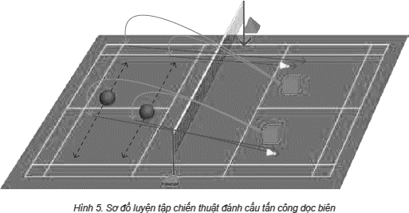  – HS tiến hành tập luyện từng cặp đôi theo hướng dẫn của GV.

 | tổ chức cho từng nhóm lần lượt trình diễn (báo cáo kết quả luyện tập) trước lớp để các nhóm còn lại quan sát, nhận xét và tự sửa lỗi sai.  + Luyện tập cặp đôi:  GV tổ chức cho HS tự bắt cặp với nhau, nên phân cặp có cùng trình độ, giới tính để tránh chấn thương trong luyện tập.  GV tổ chức cho HS luyện tập cặp đôi hình thành chiến thuật tấn công trong thi đấu đôi.  GV cần lưu ý những sai lầm thường mắc khi thực hiện các bài tập, khuyến khích HS giúp đỡ nhau sửa các lỗi sai khi cùng luyện tập.  Sau mỗi lượt thực hiện, GV cần quan sát, lắng nghe những trao đổi, nhận xét của HS đối với bạn cùng tập để kịp thời định hướng, điều chỉnh động tác cho HS.  – Trò chơi bổ trợ kĩ thuật “Thi di chuyển đập cầu trúng điểm”:  GV chia HS tham gia trò chơi thành nhiều đội, mỗi đội thành một cặp đôi  đứng trước sau ngay vạch giữa sân. |  | 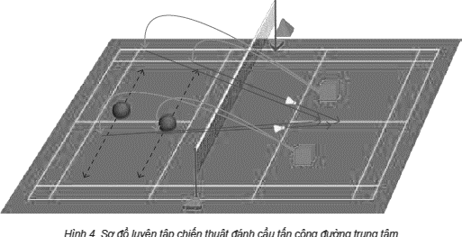  – HS báo cáo kết quả tập luyện.  GV  – HS tham gia trò chơi “Thi di chuyển đập cầu trúng điểm”.

 | Mỗi đội có một bạn đứng bên sân đối diện hỗ trợ giao cầu. Khi có hiệu lệnh, lần lượt cặp đôi của mỗi đội di chuyển đến vị trí đánh cầu (cầu do bạn hỗ trợ giao đến), thực hiện đập cầu vào các ô tính điểm (A=1 điểm; B=2 điểm; C=3 điểm). Trong mỗi lượt chơi, mỗi cặp đôi thực hiện 6 lần liên tiếp. Kết thúc, đội có số điểm nhiều nhất là đội thắng cuộc (H6).  Lưu ý:  – HS giao cầu chính xác để tạo điều kiện thuận lợi cho HS đánh cầu.  – Kết thúc trò chơi, khi công bố kết quả, GV cần có nhận xét về những ưu điểm và hạn chế của từng cá nhân tham gia. |  | 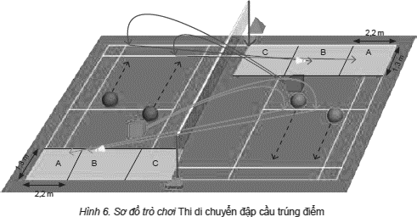  * Đánh giá kết quả thực hiện  – Báo cáo kết quả: HS thực hiện đúng kĩ thuật chiến thuật đánh cầu trong thi đấu đôi theo hướng dẫn của GV.  – Phương án đánh giá: GV đánh giá bằng PP quan sát và đặt câu hỏi liên quan.
Hoạt động 4: VẬN DỤNG – THẢ LỎNG
– Thả lỏng cơ thể sau hoạt động và giao bài tập về nhà. | – Thả lỏng, hồi phục.  – Nhận xét, đánh giá chung của buổi học.  – Hướng dẫn HS tập luyện hằng ngày ở  nhà và xem bài trong SGK.  – Xuống lớp. | – HS thả lỏng tích cực và hồi phục tốt sau luyện tập. | * Chuyển giao nhiệm vụ học tập  – GV sử dụng PP lời nói, PP trực quan và PP tập luyện: Hướng dẫn HS thực hiện thả lỏng và nhận xét giờ học.  – GV sử dụng PP lời nói: Hướng dẫn HS tự tập luyện và tham khảo SGK.

* Thực hiện nhiệm vụ học tập
– HS thực hiện các động tác thả lỏng, hồi tĩnh theo hình thức tập luyện đồng loạt.
GV

– HS chú ý lắng nghe nhận xét, tự đánh giá mức độ hoàn thiện nhiệm vụ của bản thân.
GV

* Đánh giá kết quả thực hiện
– Báo cáo kết quả: HS trả lời được các câu hỏi củng cố kiến thức liên quan đến nội dung bài học.
1. Thảo luận đưa ra các tình huống để áp dụng chiến thuật đánh cầu tấn công trong thi đấu đôi.

2. Khi luyện tập chiến thuật đánh cầu tấn công giữa sân và tấn công dọc biên trong thi đấu đôi cần chú ý những điểm gì?
3. Khuyến khích HS vận dụng chiến thuật đánh cầu tấn công trong thi đấu đôi vào luyện tập và thi đấu hằng ngày.
– Phương án đánh giá: GV đánh giá thông qua kết quả của mỗi nhóm, tuyên dương và nghe phản hồi từ HS.

BÀI 3. CHIẾN THUẬT ĐÁNH CẦU PHÒNG THỦ TRONG THI ĐẤU ĐÔI
Thời gian thực hiện: 8 tiết (45 phút/ tiết)

I. YÊU CẦU CẦN ĐẠT

1. Năng lực:
Năng lực thể chất:
– NL Chăm sóc sức khoẻ: Biết được vai trò, tác dụng cơ bản của môn cầu lông đối với sự phát triển thể chất bản thân.
Tích cực tham gia các hoạt động tập thể rèn luyện sức khoẻ và chăm sóc sức khoẻ cộng đồng.
– NL Vận động cơ bản: Thực hiện đúng chiến thuật đánh cầu phòng thủ trong thi đấu đôi. Thực hiện thuần thục, ổn định chiến thuật đánh cầu phòng thủ đã học trong tập luyện và thi đấu cầu lông. Biết lựa chọn các hình thức tập luyện phù hợp để hoàn thiện chiến thuật đánh cầu phòng thủ trong thi đấu đôi.
– NL Hoạt động thể dục thể thao: Có khả năng phán đoán, xử lí các tình huống một cách linh hoạt và phối hợp được với đồng đội trong tập luyện và thi đấu cầu lông.

Năng lực chung:
– NL Tự chủ và tự học: Có ý thức tự giác, tinh thần tập thể, đoàn kết tích cực giúp đỡ lẫn nhau trong tập luyện và thi
đấu. Có khả năng quan sát, tự điều chỉnh, sửa sai động tác trong tập luyện và thi đấu môn Cầu lông.
– NL Giao tiếp, hợp tác: Thể hiện được tinh thần tập thể, đoàn kết, giúp đỡ nhau trong tập luyện và thi đấu môn Cầu lông. Có khả năng giao tiếp, hợp tác với mọi người để tổ chức hoạt động tập luyện môn Cầu lông.
– NL Giải quyết vấn đề – sáng tạo: Biết lập kế hoạch tập luyện để phát triển thể lực và thành tích trong thi đấu môn Cầu lông.

2. Phẩm chất:
– Chăm chỉ, ham học hỏi, trung thực, có trách nhiệm trong tập luyện và thi đấu môn Cầu lông.
– Thể hiện sự yêu thích, đam mê môn Bóng chuyền trong sinh hoạt, học tập và cuộc sống hằng ngày.

II. THIẾT BỊ DẠY HỌC VÀ HỌC LIỆU
– Địa điểm: Sân cầu lông, sạch sẽ, an toàn, không ẩm ướt hay trơn trượt.
– Dụng cụ: Còi, vợt và cầu, kế hoạch bài dạy, trang phục thể thao phù hợp.
III. TIẾN TRÌNH DẠY HỌC

Mục tiêu | Nội dung | Sản phẩm | Tổ chức hoạt động
Hoạt động 1: MỞ ĐẦU
– Tiếp nhận nhiệm vụ học tập  – Làm nóng cơ thể, tạo tâm thế sẵn sàng cho người học. | – Nhận lớp:  + Thăm hỏi sức khoẻ của HS, phổ biến  yêu cầu của buổi học.  – Khởi động chung:  + Chạy tại chỗ trên sân cầu lông.  + Xoay các khớp. | – HS tiếp nhận được nhiệm vụ học tập.  – HS hoàn thành các hoạt động khởi động chung và các bài khởi động chuyên môn.  – HS tham gia tích cực trò chơi hỗ trợ khởi động. | * Chuyển giao nhiệm vụ học tập  – GV sử dùng PP sử dụng lời nói: nhận lớp, thăm hỏi sức khoẻ HS phổ biến nội dung, yêu cầu giờ học.  – GV sử dụng PP trực quan: làm mẫu các động tác khởi động xoay các khớp và căng cơ.  – GV sử dụng PP trực quan, tập luyện, kĩ thuật làm mẫu hướng dẫn HS khởi động có thể trên nền nhạc.  – GV sử dụng PP trò chơi tổ chức cho HS Trò chơi hỗ trợ khởi động: “Thi chạy đá lăng trước”.  * Thực hiện nhiệm vụ học tập  – HS quan sát, lắng nghe và nhận nhiệm vụ.

 | + Căng cơ.  – Khởi động chuyên môn:  Cầm vợt xoay cổ tay hình số 8 nằm ngang, đưa vợt sang phải, sang trái, lên cao kết hợp lắc cổ tay; Đứng chân trước chân sau, đánh cầu thấp tay liên tục (không cầu); Tại chỗ bỏ nhỏ thuận tay và trái tay liên tục (không cầu); Tại chỗ bật nhảy đánh cầu cao thuận tay liên tục (không cầu); Tại chỗ bật nhảy đập cầu thuận tay liên tục (không cầu).  Khởi động xoay vợt |  | GV  –HS khởi động theo đội hình 4 hàng ngang  dãn cách so le  GV

 | – Trò chơi hỗ trợ khởi động “Thi chạy đá lăng trước”:  GV chia HS tham gia trò chơi thành nhiều đội có số người bằng nhau, mỗi đội đứng thành một hàng dọc (đứng thành các cặp đôi) sau vạch xuất phát. Khi có hiệu lệnh, lần lượt từng cặp đôi của mỗi đội khoác tay, chạy đá lăng thẳng chân ra trước về đích. Cặp đôi tiếp theo chỉ xuất phát khi cặp đôi phía trước vượt qua vạch đích. Đội hoàn thành đầu tiên là đội thắng cuộc (H.1).  Lưu ý:  – Trong quá trình thực hiện cần phối hợp với bạn, cặp nào rời khoác tay phải thực hiện lại từ đầu.  – Kết thúc trò chơi, khi công bố kết quả, GV cần có nhận xét về những ưu điểm và hạn chế của từng cá nhân tham gia. |  | – HS tham gia trò chơi hỗ trợ khởi động.  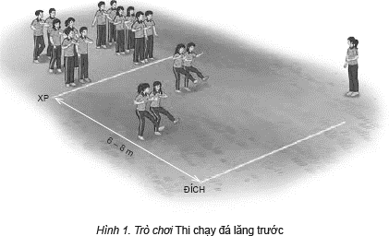  * Đánh giá kết quả thực hiện  – Báo cáo kết quả: HS tự giác, tích cực thực hoàn thành các hoạt động khởi động.  – Phương án đánh giá: GV sử dụng PP quan sát.
Hoạt động 2: HÌNH THÀNH KIẾN THỨC MỚI
– HS thuộc tên và biết được các chiến thuật đánh cầu  phòng thủ | Chiến thuật đánh cầu phòng thủ bằng đường cầu cao xa trong thi đấu đôi Khi thực hiện chiến thuật này, hai người  phòng thủ đứng thành hàng ngang ở khu  vực giữa sân, thực hiện phòng thủ bằng | – HS nhận biết được cách thực hiên được động tác chiến thuật đánh cầu phòng | * Chuyển giao nhiệm vụ học tập  – GV sử dụng PP lời nói, PP trực quan: Phổ biến nhiệm vụ, giới thiệu, phân tích, thị phạm kĩ thuật chiến thuật đánh cầu phòng thủ trong thi đấu đôi.

trong thi đấu đôi. | đường cầu cao xa liên tục về phía hai góc cuối sân, gây tiêu hao thể lực đối phương để giành thế chủ động, phản công và giành điểm (H.2).  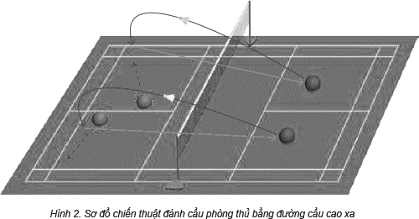  Chiến thuật đánh cầu phòng thủ bằng đường cầu thấp gần trong thi đấu đôi  Khi thực hiện chiến thuật này, hai người phòng thủ đứng thành hàng ngang ở khu vực giữa sân, thực hiện phòng thủ bằng đường cầu thấp gần liên tục về phía hai góc trên lưới nhằm hạn chế đối phương tấn công để giành thế chủ động, phản công và giành điểm (H.3). | thủ trong thi đấu đôi. | – GV sử dung PP luyện tập nhóm, PP lời nói, PP trực quan: GV mời 1 nhóm gồm 10 HS đại diện cho lớp lần lượt thực hiện, sau đó mời các HS còn lại nhận xét.  – GV sử dụng PP lời nói, PP trực quan: Nhận xét, lưu ý lỗi sai và cách sửa, hướng dẫn cả lớp thực hiện động tác kết hợp sửa sai.  * Thực hiện nhiệm vụ học tập  – HS chú ý lắng nghe, quan sát và ghi nhớ động tác.  GV  – Đại diện lớp lên thực hiện động tác theo hướng dẫn cùa GV, các HS còn lại chú ý quan sát, nhận xét.  GV

 | 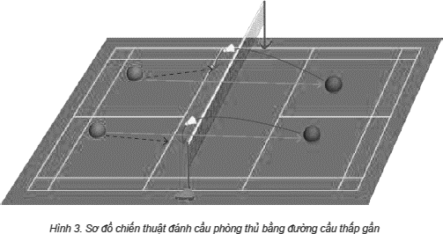 |  | * Đánh giá kết quả thực hiện  – Báo cáo kết quả: HS nhớ tên và thực hiện được động tác theo hướng dẫn và trả lời các câu hỏi của GV.  – Phương án đánh giá: GV đánh giá bằng PP quan sát, đặt câu hỏi.
Hoạt động 3: LUYỆN TẬP
– Thực hiện đúng kĩ thuật chiến thuật  đánh cầu  phòng thủ trong thi đấu đôi.  – Có khả năng phán đoán, xử lí các tình  huống một cách linh hoạt và phối hợp được với đồng đội trong tập luyện và thi đấu cầu lông. | – Tổ chức tập luyện theo các hình thức | – HS thực hiện đúng kĩ thuật chiến thuật đánh cầu phòng thủ trong thi đấu đôi.  – HS thực hiện thuần thục, ổn định chiến thuật đánh cầu phòng thủ đã học trong thi đấu đôi trong tập luyện và thi đấu cầu lông.  – HS biết lựa chọn các hình  thức tập luyện | * Chuyển giao nhiệm vụ học tập  – GV sử dụng PP tập luyện, PP sử dụng lời nói: Hướng dẫn cho cả lớp cùng thực hiện theo hình thức tập luyện đồng loạt, luyện tập nhóm.  – GV sử dụng PP sử dụng lời nói, PP trực quan: sửa sai cho HS, hướng dẫn HS nhận xét giúp đỡ lẫn nhau trong tập luyện.  – GV sử dụng PP tập luyện theo nhóm, PP trực quan, PP dùng lời: GV mời lần lượt từng nhóm (hoặc đại diện 1 – 2 nhóm) thực hiện, các nhóm còn lại quan sát, nhận xét.  – GV sử dụng PP trò chơi: phổ biến cách chơi, luật chơi và tổ chức cho HS trò chơi “Thi phòng thủ vào ô”.

– Thể hiện được tinh thần tập thể, đoàn kết, giúp đỡ nhau trong tập luyện và thi đấu.  – Có khả năng giao tiếp, hợp tác với mọi người để tổ chức hoạt động tập luyện. | + Luyện tập theo nhóm:  GV căn cứ vào năng lực của HS để phân nhóm luyện tập và chia khu vực tập luyện của mỗi nhóm theo điều kiện sân tập, hướng dẫn và giao nhiệm vụ cụ thể cho từng nhóm (người chỉ huy, nhiệm vụ bài tập,...) để tiến hành luyện tập theo nhóm.  GV tổ chức cho HS luyện tập hình thành chiến thuật phòng thủ trong thi đấu đôi.  GV quan sát, nhận xét và đánh giá mức độ hoàn thành bài tập của từng nhóm, tổ chức cho từng nhóm lần lượt trình diễn (báo cáo kết quả luyện tập) trước lớp để các nhóm còn lại quan sát, nhận xét và tự sửa lỗi sai.  + Luyện tập cặp đôi:  GV tổ chức cho HS tự bắt cặp với nhau, nên phân cặp có cùng trình độ, giới tính để tránh chấn thương trong luyện tập.  GV tổ chức cho HS luyện tập cặp đôi hình thành chiến thuật phòng thủ trong thi đấu đôi. | phù hợp để hoàn thiện kĩ thuật.  – HS tham gia tích cực trò chơi vận động. | * Thực hiện nhiệm vụ học tập  – HS tiến hành tập luyện nhóm theo hướng dẫn của GV.  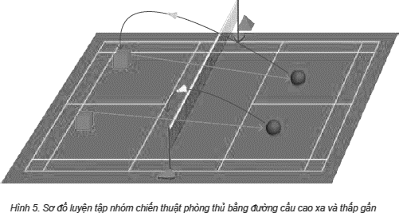  – HS tiến hành tập luyện từng cặp đôi theo hướng dẫn của GV.  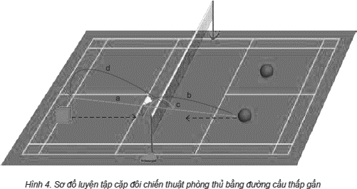

 | GV cần lưu ý những sai lầm thường mắc khi thực hiện các bài tập, khuyến khích HS giúp đỡ nhau sửa các lỗi sai khi cùng luyện tập.  Sau mỗi lượt thực hiện, GV cần quan sát, lắng nghe những trao đổi, nhận xét của HS đối với bạn cùng tập để kịp thời định hướng, điều chỉnh động tác cho HS.  – Trò chơi bổ trợ kĩ thuật “Thi phòng thủ vào ô”:  GV chia HS tham gia trò chơi thành nhiều đội có số người bằng nhau, mỗi đội đứng thành một hàng dọc sau vạch cuối sân. Mỗi đội có một bạn đứng bên sân đối diện hỗ trợ đập cầu. Khi có hiệu lệnh, lần lượt từng bạn của mỗi đội di chuyển đến vị trí phòng thủ (giữa một bên sân), giao cầu cao xa cho bạn hỗ trợ đập cầu đến, thực hiện phòng thủ thấp gần qua lưới vào ô. Trong mỗi lượt chơi, mỗi bạn chỉ thực hiện một lần. Kết thúc, đội có số điểm nhiều nhất là đội thắng cuộc (H.6). |  | – HS báo cáo kết quả tập luyện.  GV  – HS tham gia trò chơi “Thi phòng thủ vào ô”.  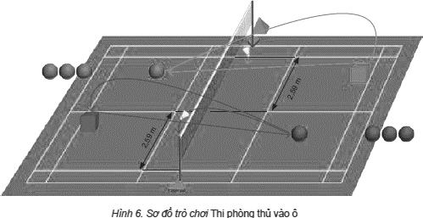  * Đánh giá kết quả thực hiện  – Báo cáo kết quả: HS thực hiện đúng kĩ thuật chiến thuật đánh cầu phòng thủ trong thi đấu đôi theo hướng dẫn của GV.  – Phương án đánh giá: GV đánh giá bằng PP quan sát và đặt câu hỏi liên quan.

Lưu ý:
– HS tiếp theo chỉ được di chuyển khi HS thực hiện trước đã rời khỏi vị trí đánh cầu.
– Kết thúc trò chơi, khi công bố kết quả, GV cần có nhận xét về những ưu điểm và hạn chế của từng cá nhân tham gia.
Hoạt động 4: VẬN DỤNG – THẢ LỎNG
– Thả lỏng cơ thể sau hoạt động và giao bài tập về nhà | – Thả lỏng, hồi phục.  – Nhận xét, đánh giá chung của buổi học.  – Hướng dẫn HS tập luyện hằng ngày ở  nhà và xem bài trong SGK.  – Xuống lớp. | – HS thả lỏng tích cực và hồi phục tốt sau luyện tập. | * Chuyển giao nhiệm vụ học tập  – GV sử dụng PP lời nói, PP trực quan và PP tập luyện: Hướng dẫn HS thực hiện thả lỏng và nhận xét giờ học.  – GV sử dụng PP lời nói: Hướng dẫn HS tự tập luyện và tham khảo SGK.  * Thực hiện nhiệm vụ học tập  – HS thực hiện các động tác thả lỏng, hồi tĩnh theo hình thức tập luyện đồng loạt.  GV

– HS chú ý lắng nghe nhận xét, tự đánh giá mức độ hoàn thiện nhiệm vụ của bản thân.
GV

* Đánh giá kết quả thực hiện
– Báo cáo kết quả: HS trả lời được các câu hỏi củng cố kiến thức liên quan đến nội dung bài học.
1. Thảo luận đưa ra các tình huống để áp dụng chiến thuật đánh cầu phòng thủ trong thi đấu đôi.
2. Hãy tìm hiểu ưu và nhược điểm của chiến thuật đánh cầu phòng thủ bằng đường cầu cao xa và đường cầu thấp gần trong thi đấu đôi.
3. Khuyến khích HS vận dụng chiến thuật phòng thủ và tấn công để luyện tập, thi đấu hằng ngày.
– Phương án đánh giá: GV đánh giá thông qua kết quả của mỗi nhóm, tuyên dương và nghe phản hồi từ HS.

